附录 G 检验批质量验收记录用表

    - 检验批质量验收记录用表目录。
检验批质量验收记录用表共有 15 个部分，属施工资料 C7 类施工质量验收记录(表 C7-1)的内容，检验批质量验收记录用表目录见表G.0.1。
表 G.0.1 检验批质量验收记录用表目录

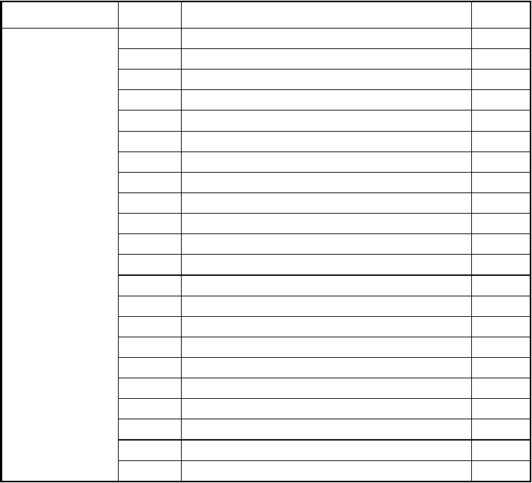
执行规范名称 表式编号表 G1-1 表 G1-2
表 G1-3
表 G1-4 表 G1-5 表 G1-6 表 G1-7 表 G1-8
表 G1-9
资 料 名 称灰土地基质量验收记录
砂和砂石地基质量验收记录
土工合成材料地基质量验收记录粉煤灰地基质量验收记录
强夯地基质量验收记录注浆地基质量验收记录
预压地基和塑料排水带质量验收记录振冲地基质量验收记录
高压喷射注浆地基质量验收记录
所在页次
309
310
311
312
313
314
315
316
317

      - 建筑地基基础工
程
施工质量验收规范
(GB50202—2002)
表 G1-10 表 G1-11 表 G1-12 表 G1-13 表 G1-14 表 G1-15 表 G1-16 表 G1-17 表 G1-18 表 G1-19 表 G1-20 表 G1-21 表 G1-22
水泥土搅拌桩地基质量验收记录
土和灰土挤密桩复合地基质量验收记录 水泥粉煤灰碎石桩复合地基质量验收记录夯实水泥土桩复合地基质量验收记录
砂桩地基质量验收记录静力压桩质量验收记录
先张法预应力管桩质量验收记录预制桩钢筋骨架质量验收记录 钢筋混凝土预制桩质量验收记录成品钢桩质量验收记录
钢桩施工质量验收记录
混凝土灌注桩钢筋笼质量验收记录混凝土灌注桩质量验收记录
318
319
320
321
322
323
324
325
326
327
328
329
330

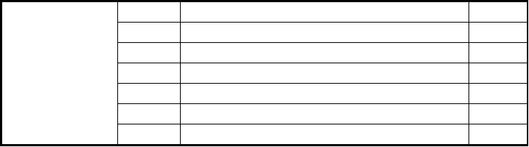
表 G1-23
表 G1-24 表 G1-25 表 G1-26 表 G1-27 表 G1-28
表 G1-29
土方开挖工程质量验收记录
填土工程质量验收记录
基坑工程排桩墙支护重复使用的钢板桩质量验收记录基坑工程排桩墙支护混凝土板桩制作质量验收记录 基坑工程水泥土桩墙支护加筋水泥土桩质量验收记录基坑工程锚杆及土钉墙支护质量验收记录
基坑工程钢及混凝土支撑系统工程质量验收记录
332
333
334
335
336
337
338

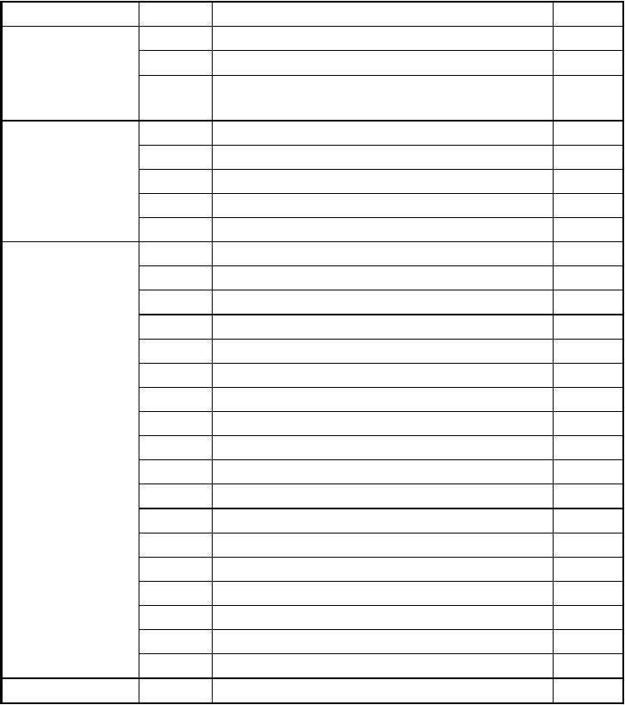
执行规范名称

表式编号
续表 G.0.1

资 料 名 称

所在页次

- 建筑地基基础工程
施工质量验收规范
(GB50202—2002)

- 砌体结构工程施工质量验收规范(GB50203—2011）

- 混凝土结构工程施工质量验收规范(GB50204—2002，
2011 年版）
表 G1-30
表 G1-31

表 G1-32

表 G2-1 表 G2-2 表 G2-3 表 G2-4 表 G2-5 表 G3-1 表 G3-2 表 G3-3 表 G3-4 表 G3-5 表 G3-6 表 G3-7 表 G3-8 表 G3-9 表 G3-10 表 G3-11 表 G3-12 表 G3-13 表 G3-14 表 G3-15 表 G3-16 表 G3-17
表 G3-18
基坑工程地下连续墙质量验收记录基坑工程沉井(箱)质量验收记录
基坑工程降水与排水施工质量验收记录

砖砌体工程检验批质量验收记录
混凝土小型空心砌块砌体工程检验批质量验收记录石砌体工程检验批质量验收记录
配筋砌体工程检验批质量验收记录 填充墙砌体工程检验批质量验收记录
现浇结构模板安装检验批质量验收记录
预制构件模板安装工程检验批质量验收记录模板拆除检验批质量验收记录
钢筋原材料检验批质量验收记录钢筋加工检验批质量验收记录 钢筋连接检验批质量验收记录 钢筋安装检验批质量验收记录
预应力工程原材料检验批质量验收记录
预应力筋的制作与安装检验批质量验收记录预应力筋张拉和放张检验批质量验收记录 预应力灌浆及封锚检验批质量验收记录
混凝土原材料检验批质量验收记录
混凝土配合比设计检验批质量验收记录混凝土施工检验批质量验收记录
现浇结构外观质量与尺寸允许偏差检验批质量验收记录混凝土设备基础尺寸允许偏差检验批质量验收记录
装配式结构预制构件检验批质量验收记录
装配式结构施工检验批质量验收记录
339
340

341

342
343
344
345
346
347
348
349
350
351
352
353
354
355
356
357
358
359

360
361
362
363
364

- 钢结构工程 表 G4-1
钢材、钢铸件质量验收记录
365

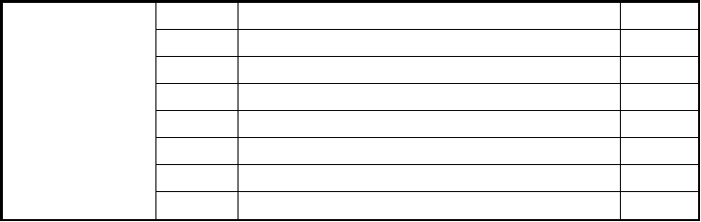
施工质量验收规范
(GB50205—2001)
表 G4-2
表 G4-3 表 G4-4 表 G4-5 表 G4-6 表 G4-7 表 G4-8
表 G4-9
焊接材料质量验收记录
连接用紧固标准件质量验收记录焊接球及加工质量验收记录
螺栓球及加工检验批质量验收记录
封板、锥头和套筒检验批质量验收记录金属压型板制作检验批质量验收记录
钢结构(压型金属板安装)检验批质量验收记录
钢结构防腐涂料涂装检验批质量验收记录
366
367
368
369
370
371
372
373
续表 G.0.1

执行规范名称 | 表式编号 | 资 料 名 称 | 所在页次
 | 表 G4-10 | 其他材料检验批质量验收记录 | 374
 | 表 G4-11 | 钢构件焊接检验批质量验收记录 | 375
 | 表 G4-12 | 钢结构焊钉(栓钉)焊接检验批质量验收记录 | 377
 | 表 G4-13 | 普通紧固件连接检验批质量验收记录 | 378
 | 表 G4-14 | 高强度螺栓连接检验批质量验收记录 | 379
 | 表 G4-15 | 钢零件及部件切割质量验收记录 | 380

表 G4-16 表 G4-17 表 G4-18 表 G4-19 表 G4-20
表 G4-21
4. 钢结构工程  施工质量验收规范 | 表 G4-22 | 录  单层钢柱外形尺寸检验批质量验收记录
(GB50205—2001) | 表 G4-23 | 多节钢柱外形尺寸检验批质量验收记录
 | 表 G4-24 | 焊接实腹钢梁外形尺寸检验批质量验收记录
 | 表 G4-25 | 钢桁架外形尺寸检验批质量验收记录
 | 表 G4-26 | 钢管构件外形尺寸检验批质量验收记录

表 G4-27

表 G4-28 表 G4-29 表 G4-30
表 G4-31

表 G4-32
表 G4-33
钢零件及部件矫正成型与边缘加工检验批质量验收记录钢网架用钢管杆件加工检验批质量验收记录
钢(零件及部件)制孔质量验收记录
钢构件组装焊接H 型钢质量验收记录钢构件组装质量验收记录
钢构件组装端部铣平及安装焊缝坡口检验批质量验收记

墙架、檩条、支撑系统钢构件外形尺寸检验批质量验收记录
钢平台、钢梯和防护栏杆外形尺寸检验批质量验收记录钢构件预拼装检验批质量验收记录
单层钢结构基础和支承面安装检验批质量验收记录
单层钢结构钢屋架、桁架、梁、钢柱等安装和校正检验批质量验收记录
单层钢结构吊车梁安装和校正检验批质量验收记录
单层钢结构墙架、檩条等次要构件安装和校正检验批质
381
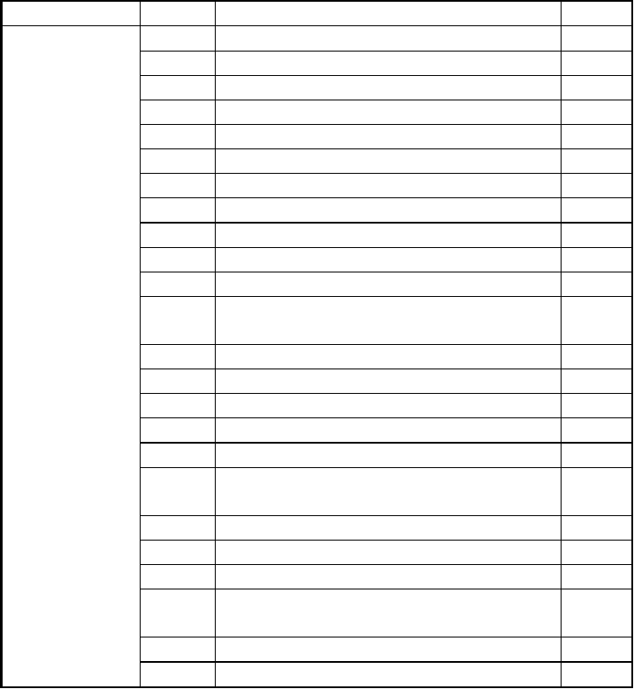
382
383
384
385

386

387
388
389
390
391

392

393
394
395

396

397
398

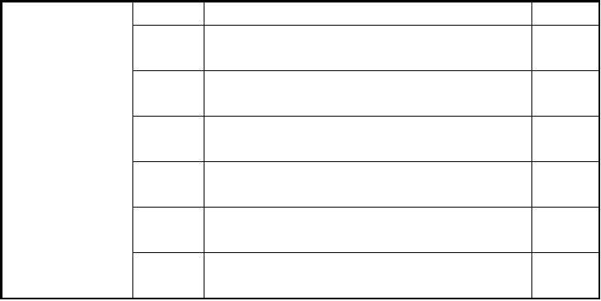
量验收记录
表 G4-34
表 G4-35 表 G4-36 表 G4-37
单层钢结构钢平台、钢梯和防护栏杆安装和校正检验批
质量验收记录
多层及高层钢结构基础和支承面安装检验批质量验收记录
多层及高层钢结构钢构件安装和校正检验批质量验收记录
多层及高层钢结构正钢柱、主次梁安装和校正检验批质量验收记录
多层及高层钢结构钢吊车梁安装和校正检验批质量验收记录
多层及高层钢结构檩条、墙架等次要构件安装和校正检
验批质量验收记录
399
400

401

402
表 G4-38
403
表 G4-39
404

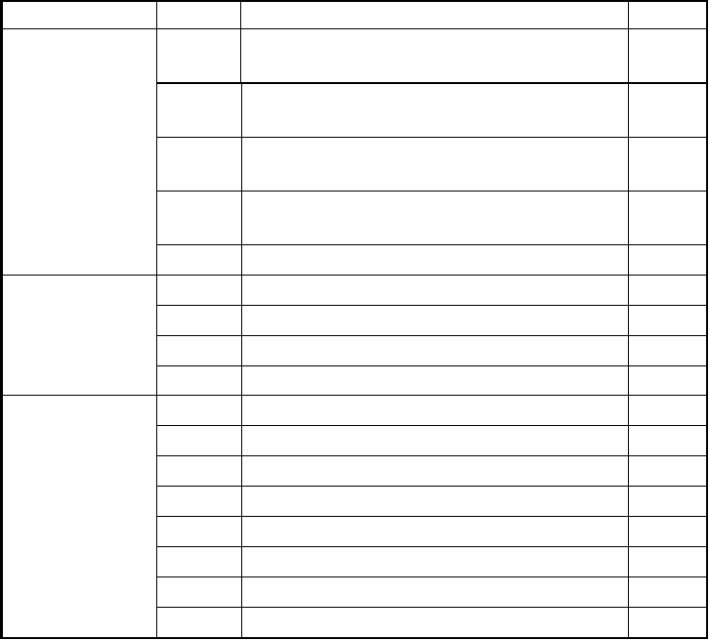
执行规范名称 表式编号
续表 G.0.1

资 料 名 称

所在页次

- 钢结构工程 施工质量验收规范(GB50205—2001)

- 木结构工程 施工质量验收规范
(GB50206—2012)

表 G4-40 表 G4-41 表 G4-42
表 G4-43

表 G4-44
表 G5-1
多层及高层钢结构钢平台、钢梯和防护栏杆安装校正检验批质量验收记录
钢网架结构安装支承面顶板和支承垫块检验批质量验收记录
钢网架结构安装总拼与安装(小拼单元)检验批质量验收记录
钢网架结构安装总拼与安装(中拼单元)检验批质量验收记录
钢结构防火涂料涂装检验批质量验收记录
方木和原木结构制作与安装检验批质量验收记录
405

406

407

408

409
410

- 屋面工程质量验收规范
表 G5-2 | 胶合木结构检验批质量验收记录 | 412
表 G5-3 | 轻型木结构检验批质量验收记录 | 413
表 G5-4 | 木结构防护检验批质量验收记录 | 414
表 G6-1 | 屋面找坡层、找平层检验批质量验收记录 | 415
表 G6-2 | 屋面隔汽层检验批质量验收记录 | 416
表 G6-3 | 屋面隔离层检验批质量验收记录 | 417
表 G6-4 | 屋面保护层检验批质量验收记录 | 418
表 G6-5 | 屋面板状材料保温层检验批质量验收记录 | 419
表 G6-6 | 屋面纤维材料保温层检验批质量验收记录 | 420

(GB50207—2012)

表 G6-7 屋面喷涂硬泡聚氨酯保温层检验批质量验收记录表 G6-8 屋面现浇泡沫混凝土保温层检验批质量验收记录
421
422

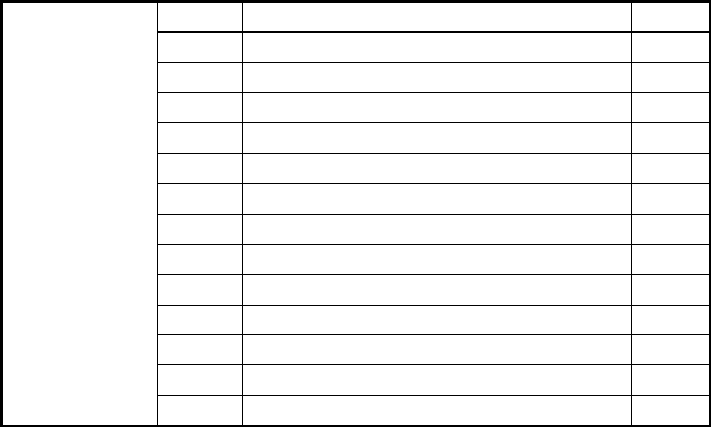
表 G6-9
屋面种植隔热层检验批质量验收记录
表 G6-10
表 G6-11 表 G6-12 表 G6-13 表 G6-14 表 G6-15 表 G6-16 表 G6-17 表 G6-18 表 G6-19
表 G6-20
屋面架空隔热层检验批质量验收记录
屋面蓄水隔热层检验批质量验收记录卷材防水层检验批质量验收记录
涂膜防水层检验批质量验收记录
423
424
425
426
427
复合防水层检验批质量验收记录
接缝密封防水检验批质量验收记录
烧结瓦和混凝土瓦屋面检验批质量验收记录沥青瓦屋面检验批质量验收记录
金属板材屋面检验批质量验收记录
玻璃采光顶屋面铺装检验批质量验收记录屋面檐口细部构造检验批质量验收记录
表 G6-21
屋面檐沟和天沟细部构造检验批质量验收记录
表 G6-22
屋面女儿墙和山墙细部构造检验批质量验收记录
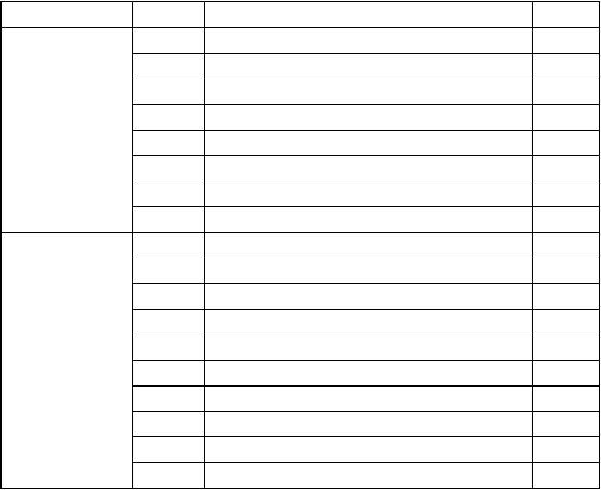续表 G.0.1
执行规范名称
表式编号
资 料 名 称
所在页次
6.屋面工程
质量验收规范
(GB50207—2012)
表 G7-1
表 G7-2
表 G7-3
防水混凝土检验批质量验收记录
水泥砂浆防水层检验批质量验收记录
428
429
卷材防水层检验批质量验收记录
430
431
432
433
434
435
436
437

表 G6-23 | 屋面水落口细部构造检验批质量验收记录 | xxx
表 G6-24 | 屋面变形缝细部构造检验批质量验收记录 | xxx
表 G6-25 | 伸出屋面管道细部构造检验批质量验收记录 | xxx
表 G6-26 | 屋面出入口细部构造检验批质量验收记录 | xxx
表 G6-27 | 屋面反梁过水孔细部构造检验批质量验收记录 | xxx
表 G6-28 | 屋面设施基座细部构造检验批质量验收记录 | xxx
表 G6-29 | 屋面屋脊细部构造检验批质量验收记录 | xxx
表 G6-30 | 屋面屋顶窗细部构造检验批质量验收记录 | xxx

7.地下防水工程  质量验收规范 | 表 G7-4  表 G7-5 | 涂料防水层检验批质量验收记录  塑料防水板防水层检验批质量验收记录
(GB50208—2011) | 表 G7-6 | 金属板防水层检验批质量验收记录
 | 表 G7-7 | 膨润土防水材料防水层检验批质量验收记录
 | 表 G7-8 | 施工缝细部构造检验批质量验收记录
 | 表 G7-9 | 变形缝细部构造检验批质量验收记录
 | 表 G7-10 | 后浇带细部构造检验批质量验收记录

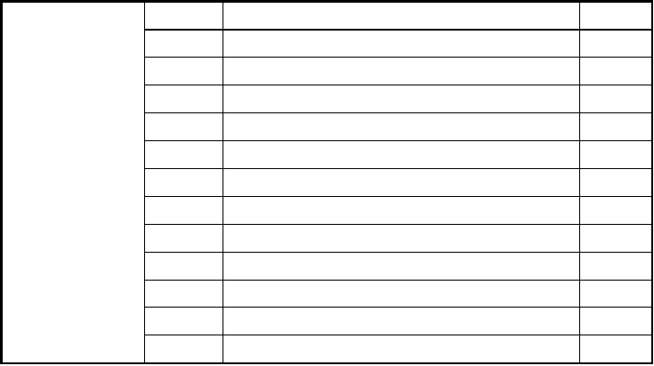
表 G7-11
表 G7-12
表 G7-13
穿墙管细部构造检验批质量验收记录
438
埋设件细部构造检验批质量验收记录
439
预留通道细部构造检验批质量验收记录
表 G7-14
桩头细部构造检验批质量验收记录
表 G7-15
表 G7-16 表 G7-17 表 G7-18 表 G7-19 表 G7-20 表 G7-21 表 G7-22
表 G7-23
孔口细部构造检验批质量验收记录
坑、池细部构造检验批质量验收记录锚喷支护结构检验批质量验收记录 地下连续墙结构检验批质量验收记录
盾构隧道结构防水检验批质量验收记录沉井结构防水检验批质量验收记录
逆筑结构防水检验批质量验收记录
渗排水、盲沟排水检验批质量验收记录
440
441
442
443
444
445
446
447
448
449
隧道排水、坑道排水检验批质量验收记录
450

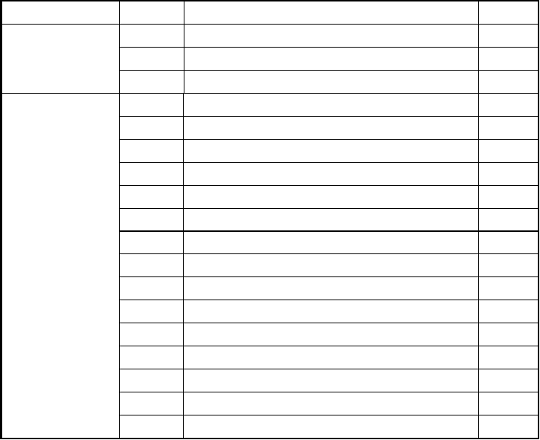
执行规范名称

表式编号
续表 G.0.1

资 料 名 称

所在页次

- 地下防水工程质量验收规范(GB50208—2011)

- 建筑地面工程施工质量验收规范(GB50209—2010)
表 G7-24 表 G7-25 表 G7-26 表 G8-1 表 G8-2 表 G8-3 表 G8-4 表 G8-5 表 G8-6 表 G8-7 表 G8-8 表 G8-9 表 G8-10 表 G8-11 表 G8-12 表 G8-13 表 G8-14 表 G8-15
塑料排水板排水检验批质量验收记录预注浆、后注浆检验批质量验收记录结构裂缝注浆检验批质量验收记录 基土检验批质量验收记录
灰土垫层检验批质量验收记录
砂垫层和砂石垫层检验批质量验收记录 碎石垫层和碎砖垫层检验批质量验收记录
三合土垫层和四合土垫层检验批质量验收记录炉渣垫层检验批质量验收记录
混凝土垫层和陶粒混凝土垫层检验批质量验收记录找平层检验批质量验收记录
隔离层检验批质量验收记录填充层检验批质量验收记录绝热层检验批质量验收记录
水泥混凝土（地面辐射供暖）面层检验批质量验收记录水泥砂浆（地面辐射供暖）面层检验批质量验收记录 水磨石面层检验批质量验收记录
硬化耐磨面层检验批质量验收记录
451
452
453
454
455
456
457
458
459

460
461
462
463
464
465
466
467
468

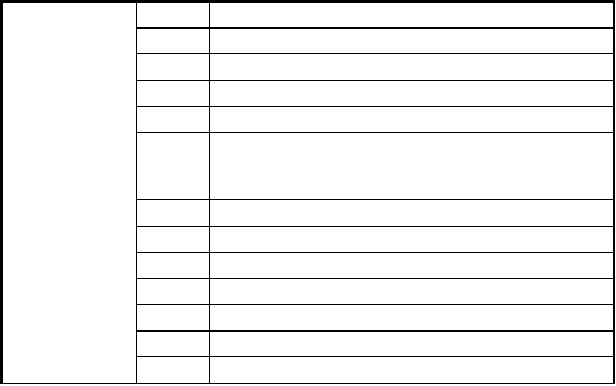
表 G8-16
表 G8-17
表 G8-18
防油渗面层检验批质量验收记录
469
不发火(防爆)面层检验批质量验收记录
自流平面层检验批质量验收记录
470
471
表 G8-19
表 G8-20
表 G8-21
涂料面层检验批质量验收记录
塑胶面层检验批质量验收记录
472
473
474
表 G8-22
表 G8-23
表 G8-24
表 G8-25
表 G8-26
砖（地面辐射供暖）面层检验批质量验收记录
大理石和花岗石（地面辐射供暖）面层检验批质量验收记录
预制板块（地面辐射供暖）面层检验批质量验收记录
475
料(块)石面层检验批质量验收记录
塑料板（地面辐射供暖）面层检验批质量验收记录
活动地板面层检验批质量验收记录
476
477
478
479
表 G8-27
金属板面层检验批质量验收记录
480
表 G8-28
表 G8-29
地毯面层检验批质量验收记录
实木、实木集成、竹地板面层检验批质量验收记录
481
482

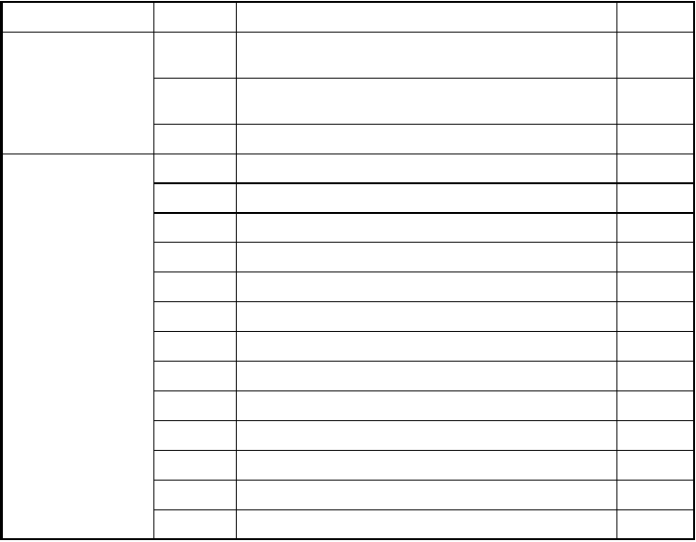
执行规范名称

表式编号
续表 G.0.1

资 料 名 称

所在页次

- 建筑地面工程施工质量验收规范(GB50209—2010)

- 建筑装饰装修工程质量验收规范(GB50210—2001)

表 G8-30

表 G8-31

表 G8-32 表 G9-1 表 G9-2 表 G9-3 表 G9-4 表 G9-5 表 G9-6 表 G9-7 表 G9-8 表 G9-9 表 G9-10 表 G9-11 表 G9-12 表 G9-13
实木复合地板（地面辐射供暖）面层检验批质量验收记录
浸渍纸层压木质地板（地面辐射供暖）面层检验批质量验收记录
软木类地板面层检验批质量验收记录一般抹灰工程检验批质量验收记录 装饰抹灰工程检验批质量验收记录
清水砌体勾缝工程检验批质量验收记录木门窗制作工程检验批质量验收记录 木门窗安装工程检验批质量验收记录 钢门窗安装工程检验批质量验收记录
涂色镀锌钢板门窗安装工程检验批质量验收记录铝合金门窗安装工程检验批质量验收记录
塑料门窗安装工程检验批质量验收记录 推拉自动门安装工程检验批质量验收记录旋转门安装工程检验批质量验收记录
门窗玻璃安装工程检验批质量验收记录暗龙骨吊顶工程检验批质量验收记录

483

484

485
486
487
488
489
490
491
492
493
494
495
496
497
498

表 G9-14 | 明龙骨吊顶工程检验批质量验收记录 | 499
表 G9-15 | 板材隔墙工程检验批质量验收记录 | 500
表 G9-16 | 骨架隔墙工程检验批质量验收记录 | 501
表 G9-17 | 活动隔墙工程检验批质量验收记录 | 502
表 G9-18 | 玻璃隔墙工程检验批质量验收记录 | 503
表 G9-19 | 饰面板安装工程检验批质量验收记录 | 504
表 G9-20 | 饰面砖粘贴工程检验批质量验收记录 | 505
表 G9-21 | 明框玻璃幕墙工程检验批质量验收记录 | 506
表 G9-22 | 隐框、半隐框玻璃幕墙工程检验批质量验收记录 | 508
表 G9-23 | 金属幕墙工程检验批质量验收记录 | 510
表 G9-24 | 石材幕墙工程检验批质量验收记录 | 511
表 G9-25 | 水性涂料涂饰工程检验批质量验收记录 | 514
表 G9-26 | 溶剂型涂料涂饰工程检验批质量验收记录 | 515
表 G9-27 | 美术涂饰工程检验批质量验收记录 | 516
表 G9-28 | 裱糊工程检验批质量验收记录 | 517
表 G9-29 | 软包工程检验批质量验收记录 | 518

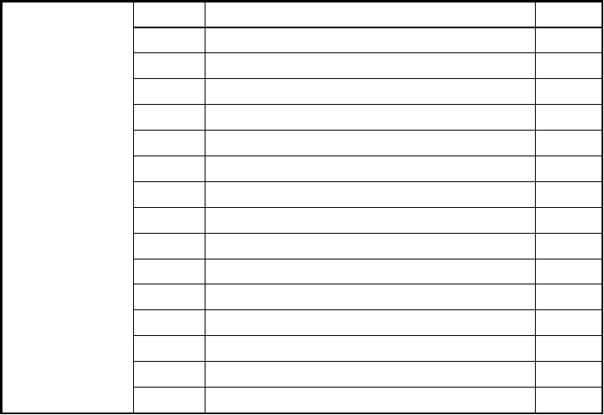
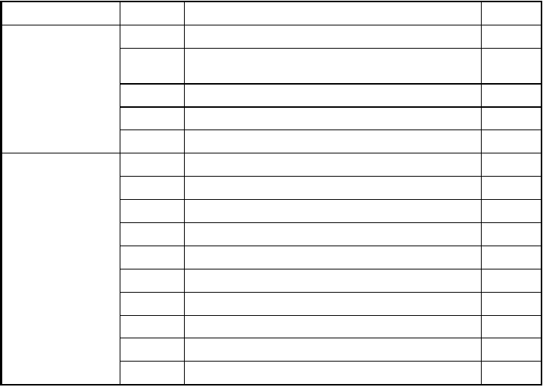续表 G.0.1
执行规范名称
表式编号
表 G9-30
资 料 名 称
橱柜制作与安装工程检验批质量验收记录
窗帘盒、窗台板和散热器罩制作与安装工程检验批质量
所在页次
519
9.建筑装饰装修
工程质量验收规范
(GB50210—2001)
表 G9-31
520
10.建筑给水排水及
采暖工程施工质量验收规范(GB50242—2002)

 | 验收记录
表 G9-32 | 门窗套制作与安装检验批质量验收记录 | 521
表 G9-33 | 护栏和扶手制作与安装工程检验批质量验收记录 | 522
表 G9-34 | 花饰制作与安装工程检验批质量验收记录 | 523
表 G10-1 | 室内给水管道及配件安装检验批质量验收记录 | 524
表 G10-2 | 室内消火栓系统安装检验批质量验收记录 | 525
表 G10-3 | 室内给水设备安装检验批质量验收记录 | 526
表 G10-4 | 室内排水管道及配件安装检验批质量验收记录 | 527
表 G10-5 | 室内雨水管道及配件安装检验批质量验收记录 | 529
表 G10-6 | 室内热水供应系统管道及配件安装检验批质量验收记录 | 530
表 G10-7 | 室内热水供应系统辅助设备安装检验批质量验收记录 | 531
表 G10-8 | 卫生器具安装检验批质量验收记录 | 532
表 G10-9 | 卫生器具给水配件安装检验批质量验收记录. | 533
表 G10-10 | 卫生器具排水管道安装检验批质量验收记录 | 534

 | 收记录
表 G10-15 | 室内采暖系统水压试验及调试检验批质量验收记录 | 540
表 G10-16 | 室外给水管网给水管道安装检验批质量验收记录 | 541
表 G10-17 | 消防水泵接合器及室外消火栓安装检验批质量验收记录 | 543
表 G10-18 | 室外给水管网管沟及井室检验批质量验收记录. | 544
表 G10-19 | 室外排水管网排水管道安装检验批质量验收记录. | 545
表 G10-20 | 室外排水管网排水管沟及井池检验批质量验收记录 | 546
表 G10-21 | 室外供热管网管道及配件安装检验批质量验收记录 | 547
表 G10-22 | 室外供热管网系统水压试验与调试检验批质量验收记录 | 549
表 G10-23 | 建筑中水系统管道及辅助设备安装检验批质量验收记录 | 550
表 G10-24 | 游泳池水系统安装检验批质量验收记录 | 551
表 G10-25 | 锅炉安装检验批质量验收记录 | 552
表 G10-26 | 锅炉辅助设备及管道安装检验批质量验收记录 | 554
表 G10-27 | 供热锅炉安全附件安装检验批质量验收记录 | 556

执行规范名称10.建筑给水排水及采暖工程施工质量
验收规范
(GB50242—2002)
续表 G.0.1
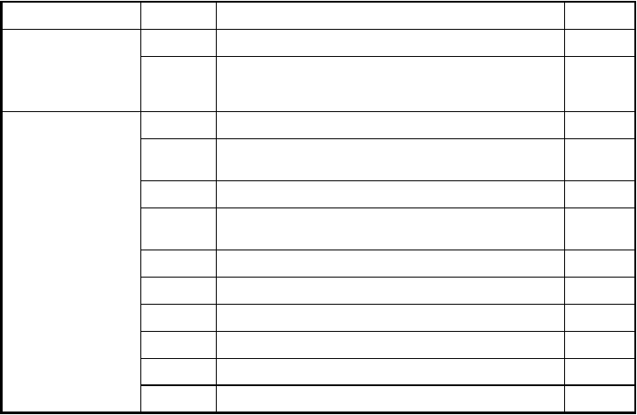
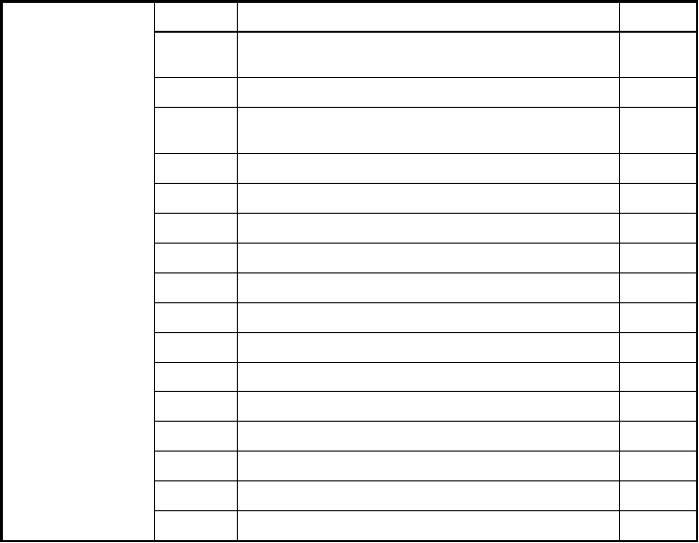表式编号 资 料 名 称 所在页次
表 G10-11
室内采暖系统管道及配件安装检验批质量验收记录.
室内采暖系统辅助设备及散热器安装检验批质量验收记录
室内采暖金属辐射板安装检验批质量验收记录
室内采暖低温热水地板辐射采暖系统安装检验批质量验
535
表 G10-12
537
表 G10-13
538
表 G10-14
539
表 G10-28 | 锅炉烘炉、煮炉和试运行检验批质量验收记录 | 557
表 G10-29 | 换热站安装检验批质量验收记录 | 558
表 G11-1 | 风管与配件制作检验批质量验收记录（金属风管） | 559

11.通风与空调工程施工质量验收规范(GB50243-2002)

表 G11-2 表 G11-3 表 G11-4
表 G11-5 表 G11-6 表 G11-7 表 G11-8 表 G11-9
风管与配件制作检验批质量验收记录（非金属、复合材料风管）
风管部件与消声器制作检验批质量验收记录
风管系统安装检验批质量验收记录（送风、排风、排烟系统）
风管系统安装检验批质量验收记录（空调系统）
风管系统安装检验批质量验收记录（净化空调系统） 通风机安装检验批质量验收记录
通风与空调设备安装检验批质量验收记录（通风系统） 通风与空调设备安装检验批质量验收记录（空调系统）

560

561
562

563
564
565
566
567

表 G11-10 通风与空调设备安装检验批质量验收记录（净化空调系
568

表 G11-12 | 空调水系统安装检验批质量验收记录（金属管道） | 570
表 G11-13 | 空调水系统安装检验批质量验收记录（非金属管道） | 571
表 G11-14 | 空调水系统安装检验批质量验收记录（设备） | 572
表 G11-15 | 防腐与绝热施工检验批质量验收记录（风管系统） | 573
表 G11-16 | 防腐与绝热施工检验批质量验收记录（管道系统） | 574
表 G11-17 | 工程系统调试检验批质量验收记录 | 575
表 G12-1 | 架空线路及杆上电气设备安装质量验收记录 | 576
表 G12-2 | 变压器、箱式变电所安装质量验收记录 | 577

 | 收记录
表 G12-5 | 柴油发电机组安装质量验收记录 | 580
表 G12-6 | 不间断电源安装质量验收记录 | 581
表 G12-7 | 低压电气动力设备试验和试运行质量验收记录 | 582
表 G12-8 | 裸母线、封闭母线、插接式母线安装质量验收记录 | 583
表 G12-9 | 电缆桥架安装和桥架内电缆敷设质量验收记录 | 584
表 G12-10 | 电缆沟内和电缆竖井内电缆敷设质量验收记录 | 585
表 G12-11 | 电线导管、电缆导管和线槽敷设质量验收记录 | 586

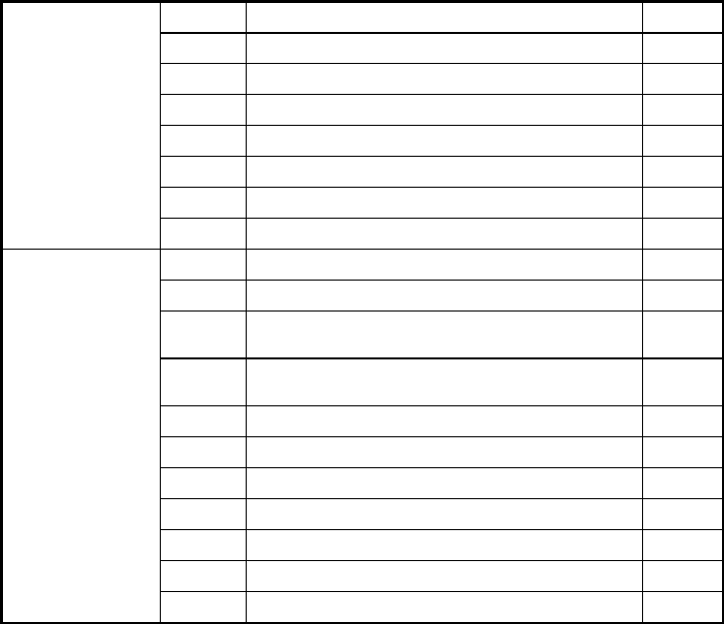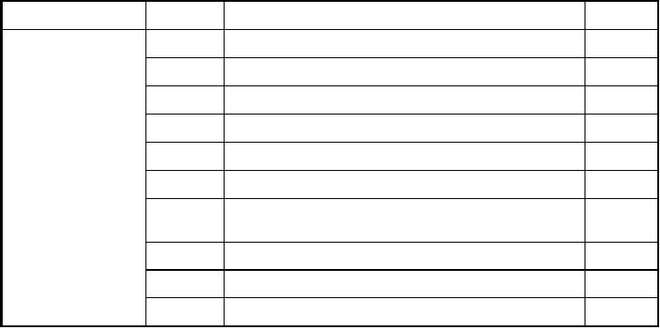续表 G.0.1
统）
表 G11-11
空调制冷系统安装检验批质量验收记录
569
表 G12-3
成套配电柜、控制柜 (屏、台)和动力、照明配电箱 (盘)
安装质量验收记录
低压电动机、电加热器及电动执行机构检查接线质量验
578
表 G12-4
579
12.建筑电气工程
施工质量验收规范
(GB50303—2002)
执行规范名称
表式编号
资 料 名 称
所在页次
12.建筑电气工程
施工质量验收规范
(GB50303—2002)

表 G12-12 | 电线、电缆穿管和线槽敷线质量验收记录 | 587
表 G12-13 | 槽板配线质量验收记录 | 588
表 G12-14 | 钢索配线质量验收记录 | 589
表 G12-15 | 电缆头制作、接线和线路绝缘测试质量验收记录 | 590
表 G12-16 | 普通灯具安装质量验收记录 | 591
表 G12-17 | 专用灯具安装质量验收记录 | 592
建筑物景观照明灯、航空障碍标志灯和庭院灯安装质量
表 G12-18 593
 | 验收记录
表 G12-19 | 开关、插座、风扇安装质量验收记录 | 594
表 G12-20 | 建筑物照明通电试运行质量验收记录 | 595
表 G12-21 | 接地装置安装质量验收记录 | 596

表 G12-22 | 避雷引下线和变配电室接地干线敷设质量验收记录 | 597
表 G12-23 | 接闪器安装质量验收记录 | 598
表 G12-24 | 建筑物等电位联结质量验收记录 | 599
表 G13-1 | 设备进场质量验收记录 | 600
表 G13-2 | 土建交接检验质量验收记录 | 601
表 G13-3 | 驱动主机质量验收记录 | 602
表 G13-4 | 导轨质量验收记录 | 603
表 G13-5 | 门系统质量验收记录 | 604
表 G13-6 | 轿厢质量验收记录 | 605
表 G13-7 | 对重(平衡重)质量验收记录 | 606
表 G13-8 | 安全部件质量验收记录 | 607
表 G13-9 | 悬挂装置、随行电缆、补偿装置质量验收记录 | 608
表 G13-10 | 电气装置质量验收记录 | 609
表 G13-11 | 整机安装质量验收记录 | 610
表 G13-12 | 液压系统质量验收记录 | 611
表 G13-13 | 液压电梯工程整机安装质量验收记录 | 612
表 G13-14 | 自动扶梯、自动人行道设备进场质量验收记录 | 613
表 G13-15 | 自动扶梯、自动人行道土建交接检验质量验收记录 | 614
表 G13-16 | 自动扶梯、自动人行道整机安装质量验收记录 | 615
表 G14-1 | 通信网络系统检测质量验收记录 | 616
表 G14-2 | 计算机网络系统检测质量验收记录 | 617
表 G14-3 | 应用软件检测系统检测质量验收记录 | 618

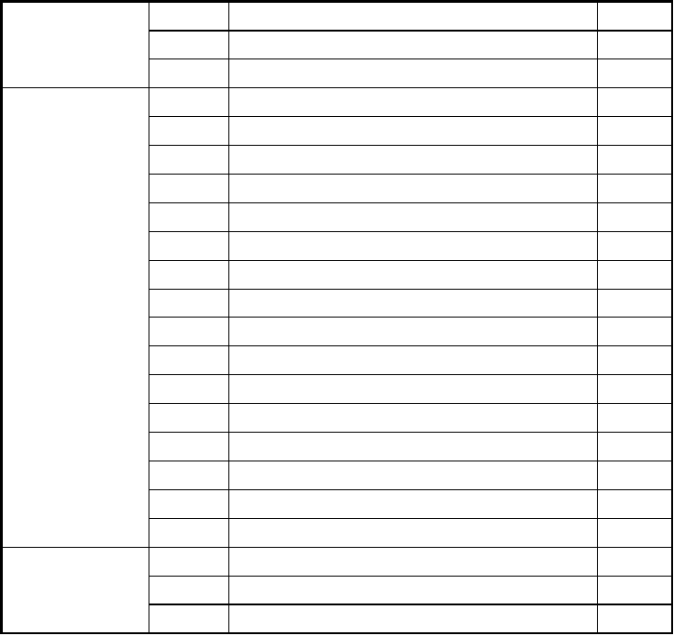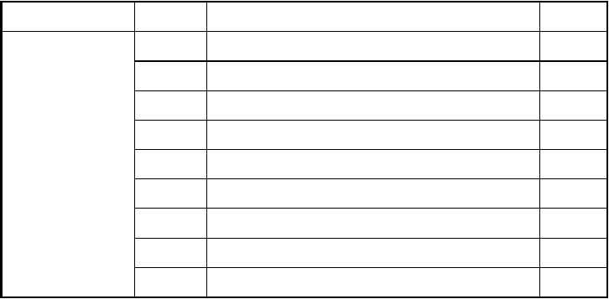续表 G.0.1
13.电梯工程施工
质量验收规范
(GB50310—2002)
14.智能建筑工程
质量验收规范
(GB50339—2003)
执行规范名称
表式编号
资 料 名 称
所在页次
14.智能建筑工程
质量验收规范
(GB50339—2003)

表 G14-4 | 网络安全系统检测质量验收记录 | 619
表 G14-5 | 空调与通风监控系统检测质量验收记录 | 620
表 G14-6 | 变配电监控系统检测质量验收记录 | 621
表 G14-7 | 公共照明监控系统检测质量验收记录 | 622
表 G14-8 | 给水排水监控系统检测质量验收记录 | 623
表 G14-9 | 热源和热交换监控系统检测质量验收记录 | 624
表 G14-10 | 冷冻和冷却水监控系统检测质量验收记录 | 625
表 G14-11 | 电梯和自动扶梯监控系统检测质量验收记录 | 626
表 G14-12 | 数据通信接口监控系统检测质量验收记录 | 627

表 G14-13 | 中央管理工作站与操作分站监控系统检测质量验收记录 | 628
表 G14-14 | 系统实时性、可维护性、可靠性检测质量验收记录 | 629
表 G14-15 | 火灾自动报警及消防联动系统检测质量验收记录 | 630
表 G14-16 | 安全防范系统检测质量验收记录 | 631
表 G14-17 | 综合布线系统检测质量验收记录 | 632
表 G14-18 | 智能化系统集成检测质量验收记录 | 633
表 G14-19 | 智能化系统电源检测质量验收记录 | 634
表 G14-20 | 智能化系统防雷与接地检测质量验收记录 | 635
表 G14-21 | 环境检测系统检测质量验收记录 | 636
表 G14-22 | 监控与管理系统检测质量验收记录 | 637
表 G14-23 | 家庭控制器检测质量验收记录 | 638
表 G14-24 | 室外设备及管网检测质量验收记录 | 639

G15-1-4
表 G15-2 | 幕墙节能检验批质量验收记录 | 644
表 G15-3 | 门窗节能检验批质量验收记录 | 645
表 G15-4 | 屋面节能检验批质量验收记录 | 646

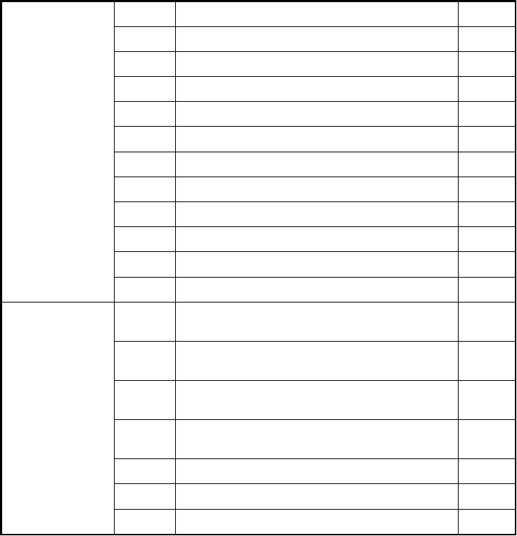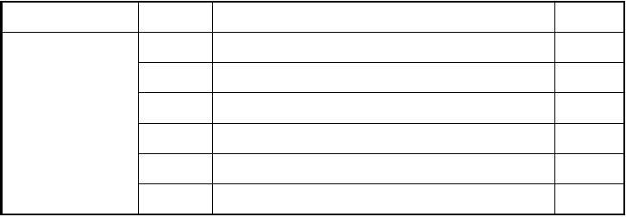续表 G.0.1
15.建筑节能工程
施工质量验收规范
(GB50411—2007)
表
G15-1-1
表
G15-1-2
表
G15-1-3
表
板材墙体节能检验批质量验收记录
640
浆料墙体节能检验批质量验收记录
641
块材墙体节能检验批质量验收记录
642
预制复合墙板墙体节能检验批质量验收记录 643
执行规范名称
表式编号
资 料 名 称
所在页次
15.建筑节能工程
施工质量验收规范
(GB50411—2007)

表 G15-5 | 地面节能检验批质量验收记录 | 647
表 G15-6 | 采暖节能检验批质量验收记录 | 648
表 G15-7 | 通风与空调节能检验批质量验收记录 | 649
表 G15-8 | 空调与采暖系统冷热源及管网节能检验批质量验收记录 | 650
表 G15-9 | 配电与照明节能检验批质量验收记录 | 651
表 G15-10 | 监测与控制节能检验批质量验收记录 | 652

    - 检验批质量验收记录实用表式：按表 G.0.1 目录顺序，给出了 15 个质量验收规范规定的检验批质量验收记录实用表式。

表 G4-1 钢材、钢铸件质量验收记录
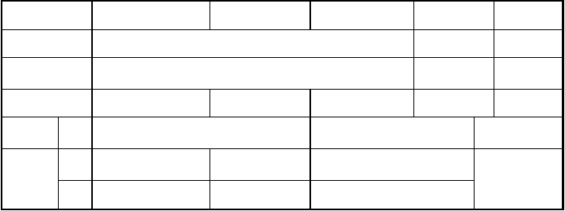
工程名称
分项工程名称
验收部位
施工单位
施工执行标准名称及编号
分包单位
项目经理
专业工长
分包项目经理
施工班组长
检控
项目
主
序
号
质量验收规范的规定
施工单位检查评定记录
监理(建设)
单位验收记录
1
钢材、钢铸件的品
种、规格、性能
抽样复验规定
4.2.1 条
控
2
4.2.2 条

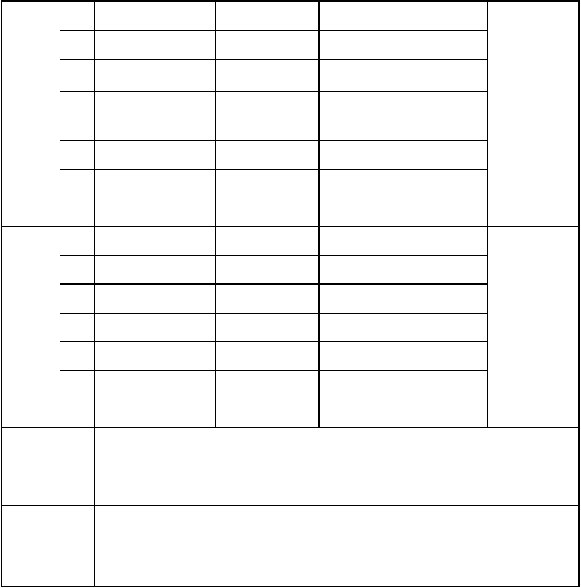
项
1)
国外进口钢材
2)
目
3）
4)

5)
钢材混批
板厚≥40mm 有 Z 向性能要求的厚板 建筑结构安全等级一级，大跨度钢结构主要受力构件
设计有复验要求的
6） 对质量有疑义的
1
钢板厚度
4.2.3 条
一
2
型钢的规格、尺寸
4.2.4 条
3
钢板的表面质量
4.2.5 条
般
项
目
施工单位
检查评定结果
项目专业质量检查员：
年 月 日
监理(建设)
单位验收结论
监理工程师
(建设单位项目专业技术负责人):
年 月 日
表G4-2 焊接材料质量验收记录
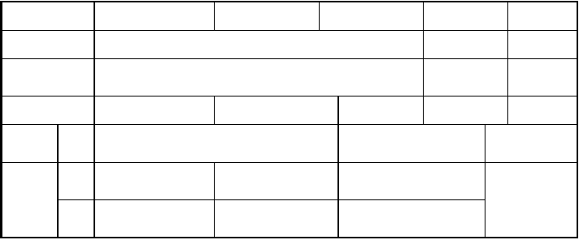
工程名称
分项工程名称
验收部位
施工单位
施工执行标准名称及编号
项目经理
专业工长
分包单位
分包项目经理
施工班组长
检控项
目
主
序
号
质量验收规范的规定
施工单位检查评定记录
监理(建设)
单位验收记录
1
焊接材料的品种、
规格、性能
焊接材料的抽样复验
符合现行国家产品
标准和设计要求
控
2
4.3.2 条

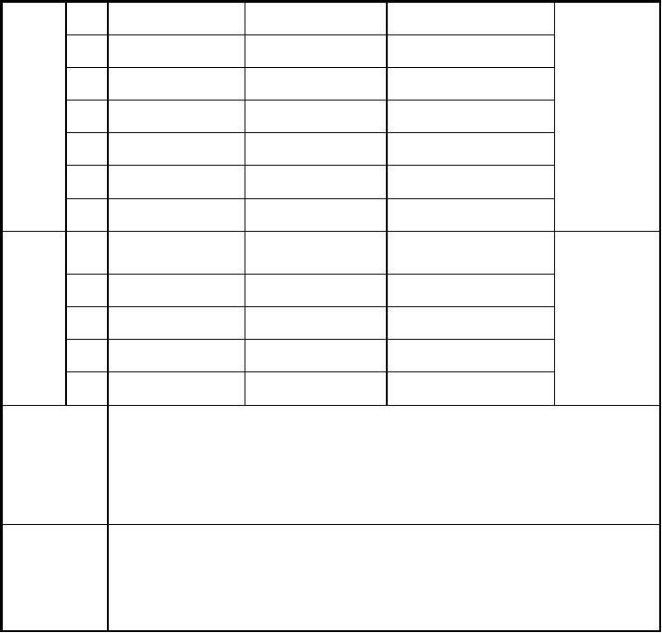
项
目
1
焊钉及焊接瓷环规
格、尺寸及偏差
符合 GB 10433 规定
一
般项目
2
焊条外观质量
4.3.4 条
施工单位
检查评定结果
项目专业质量检查员：
年 月 日
监理(建设)
单位验收结论
监理工程师
(建设单位项目专业技术负责人):
年 月 日

表G4-3 连接用紧固标准件质量验收记录
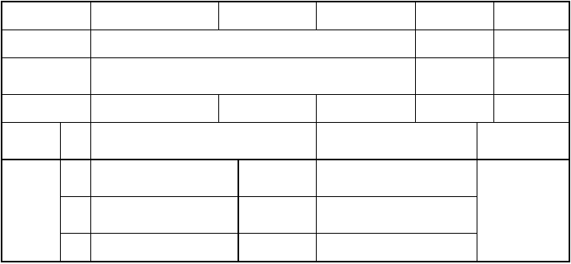
工程名称
分项工程名称
验收部位
施工单位
项目经理
施工执行标准
名称及编号
专业工长
分包单位
分包项目经理
施工班组长
检控
项目
序
号
质量验收规范的规定
施工单位检查评定记录
监理(建设)
单位验收记录
主
1
控
2
连接用紧固件及配件品
种、规格、性能与检验
高强度大六角头螺栓连接副扭矩系数检验
4.4.1 条
4.4.2 条
项
3
扭剪型高强螺栓连接副
4.4.3 条

2 | 供货要求  高强度螺栓硬度检验 | 4.4.5 条
1） | 8.8 级高强螺栓的硬度 | HRC21～29
2） | 10.9 级高强螺栓的硬度 | HRC32～36

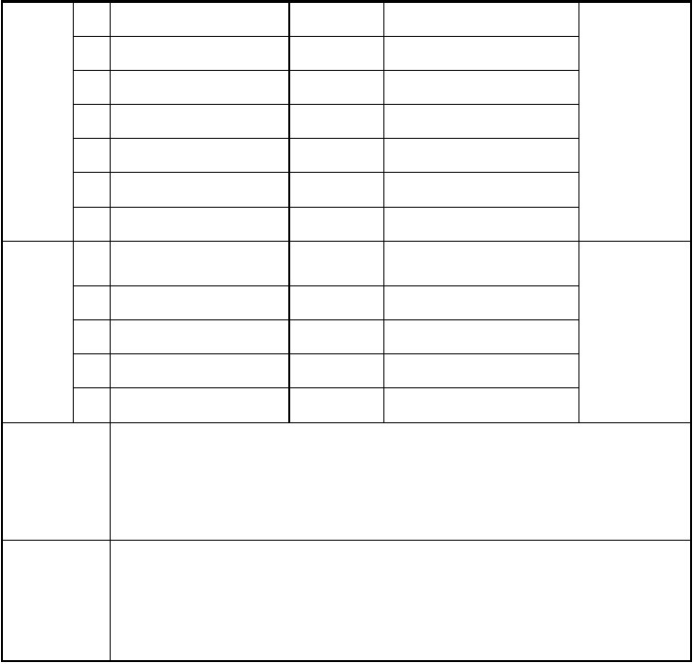表 G4-4 焊接球及加工质量验收记录
预拉力检验
目
1
高强度螺栓连接副配套
4.4.4 条
一
般项目
施工单位
检查评定结果
项目专业质量检查员：
年 月 日
监理(建设)
单位验收结论
监理工程师
(建设单位项目专业技术负责人):
年 月 日
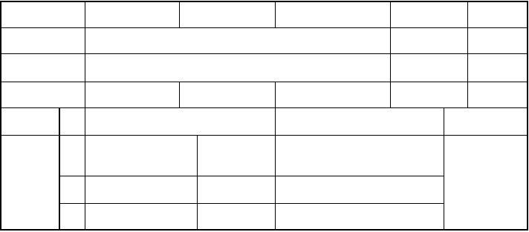
工程名称
分项工程名称
验收部位
施工单位
施工执行标准名称及编号
分包单位
项目经理
专业工长
分包项目经理
施工班组长
检控项目
主
序
号
质量验收规范的规定
施工单位检查评定记录
监理(建设)
单位验收记录
1
控
项
2
目
3
焊接球用原材料的品种、规格、性能
焊接球焊缝的无损检验
成型与对接
符合现行国家产品标准和设计要求
4.5.2 条
7.5.2 条

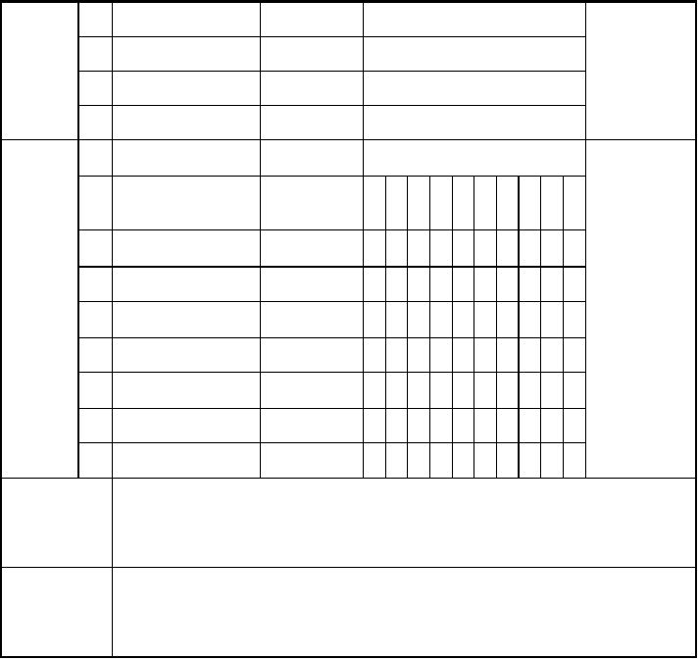
项 目
允许偏差
(mm)
量测值(mm)
1
一
焊接球直径、圆度、壁厚减薄量及允许 偏差
1) 直径
般
2) 圆度
项
3) 壁厚减薄量
目
4)
±0.005d
±2.5
2.5
0.13t,且不应大于 1.5
1.0
2
两半球对口错边
焊接球表面应无明显波纹及局部凹凸
不大于 1.5
施工单位
检查评定结果
项目专业质量检查员：
年 月 日
监理(建设)
单位验收结论
监理工程师
(建设单位项目专业技术负责人):
年 月 日

表G4-5 螺栓球及加工检验批质量验收记录
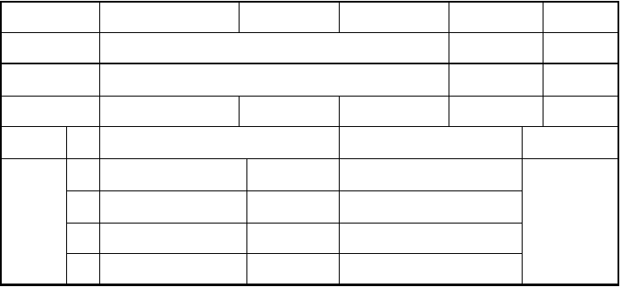
工程名称
分项工程名称
验收部位
施工单位
施工执行标准名称及编号
分包单位
项目经理
专业工长
分包项目经理
施工班组长
检控
项目
序号
1
质量验收规范的规定
施工单位检查评定记录
监理(建设)
单位验收记录
主控项
目
2
螺栓球用原材料的品种、规格、性能
螺栓球不得有过烧、裂纹及褶皱
4.6.1 条
4.6.2 条

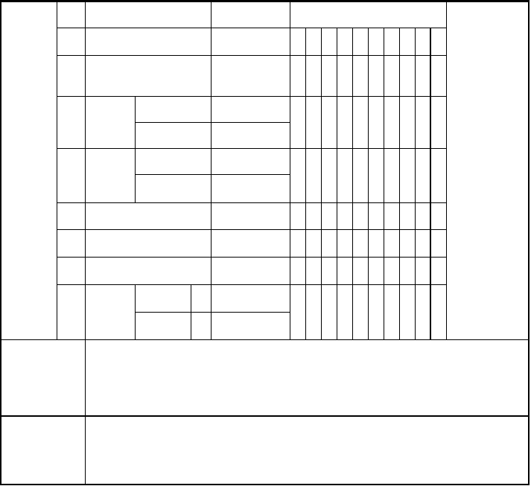
项 目
允许偏差
量测值
1
一
1)
螺栓球的螺纹尺寸与公差
螺栓球直径、圆度、相邻两螺栓孔中心线夹角等允许偏差
d≤120
圆度
d＞120
4.6.3 条
2
7.5.3 条
1.5mm

2.5mm
般
同一轴线上两铣平面
平行度
d≤120
0.2mm
项
2)
d＞120
0.3mm
目
3)
铣平面距球中心距离
相邻两螺栓孔中心线夹角
两铣平面与螺栓孔轴线垂直度
±0.2mm
4)
±30′
5）
d≤120
6) 球毛坯直径
d＞120
0.005r
+2.0mm
-1.0mm
+3.0mm
-1.5mm
施工单位
检查评定结果
项目专业质量检查员：
年 月 日
监理(建设)
单位验收结论
监理工程师
(建设单位项目专业技术负责人):
年 月 日
表G4-6 封板、锥头和套筒检验批质量验收记录
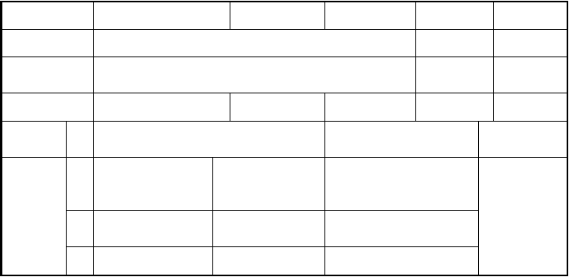
工程名称
分项工程名称
验收部位
施工单位
施工执行标准名称及编号
项目经理
专业工长
分包单位
分包项目经理
施工班组长
检控
项目
序
号
质量验收规范的规定
施工单位检查评定记录
监理(建设)
单位验收记录
主
控项目
1
封板、锥头和套筒用
的材料品种、规格、性能
封板、锥头、套筒外
观
符合现行国家产品
标准和设计要求
2
不得有裂纹、过烧
及氧化皮

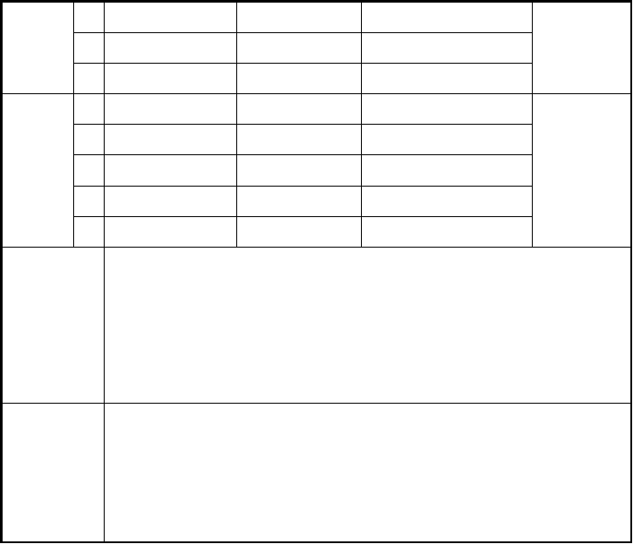
一
般项目
施工单位
检查评定结果
项目专业质量检查员：
年 月 日
监理(建设)
单位验收结论
监理工程师
(建设单位项目专业技术负责人):
年 月 日

表G4-7 金属压型板制作检验批质量验收记录
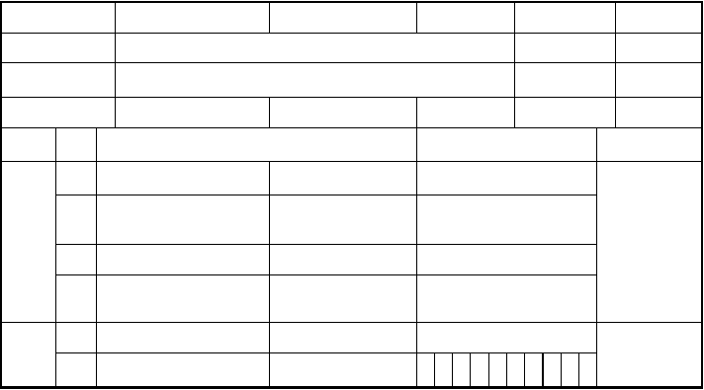
工程名称
分项工程名称
验收部位
施工单位
施工执行标准名称及编号
分包单位
项目经理

专业工长
分包项目经理
施工班组长
检控
项目
序
号
质量验收规范的规定
施工单位检查评定记录
监理(建设)
单位验收记录
1
主
控项
目
2
金属压型板用材料的品种、
规格、性能
泛水板、包角板和零配件的品种、规格及防水密封材料性能
压型板成型后
符合现行国家产品标
准和设计要求
符合现行国家产品标
准和设计要求
3
基板不应有裂纹
4
涂层、镀层
不应有肉眼可见裂纹、
剥落和擦痕等
一
项 目
允许偏差(mm)
量测值（mm)
般
1
金属压型板的表面应干净，
不应有明显凹凸和皱褶

目 金属
1) 板的  覆盖 | 截面高度＞70 | +6.0,-2.0
宽度
2) 板长 |  | ±9.0

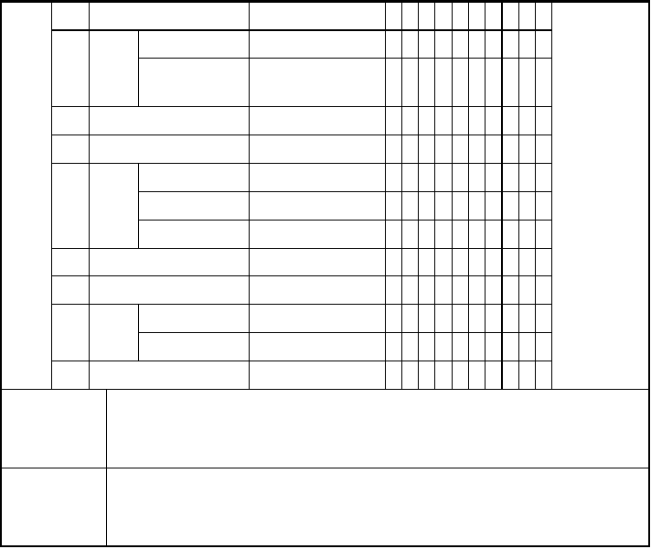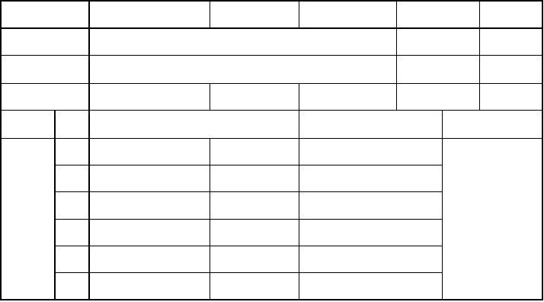表G4-8 钢结构(压型金属板安装)检验批质量验收记录
项
2
金属压型板的现场制作
压型
截面高度≤70
+10.0,-2.0
3)
横向剪切偏差
6.0
板长
4）
泛水
板、包角板
尺寸
±6.0
折弯面宽度
±3.0
折弯面夹角
2°
3
金属压型板的尺寸
1)
波距
±2.0
2)
压型
钢板波高
截面高度≤70
±1.5
截面高度＞70
±2.0
3)
测量长度内侧向弯曲
20
施工单位
检查评定结果
项目专业质量检查员：
年 月 日
监理(建设)
单位验收结论
监理工程师
(建设单位项目专业技术负责人):
年 月 日
工程名称
分项工程名称
验收部位
施工单位
施工执行标准名称及编号
分包单位
项目经理
专业工长
分包项目经理
施工班组长
检控
项目
序
号
质量验收规范的规定
施工单位检查评定记录
监理(建设)
单位验收记录
主控项
目

1 | 现场安装 | 13.3.1 条
2 | 在支承构件上搭接 | 搭接长度(mm)
1) | 截面高度＞70 | 375
2) | 截面高度≤70
 | 层面坡度＜1/10 | 250
 | 层面坡度≥1/10 | 200

3)  3 | 墙面  锚固支承长度 | 120  符合设计要求且不小于 50mm
1 | 安装质量 | 13.3.4 条
2 | 安装精度 | 允许偏差(mm)
1) | 檐口与屋脊的平行度 | 12.0

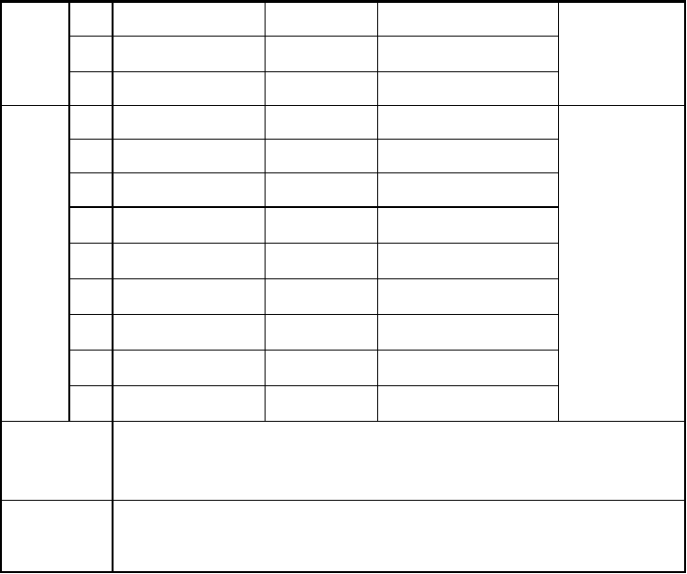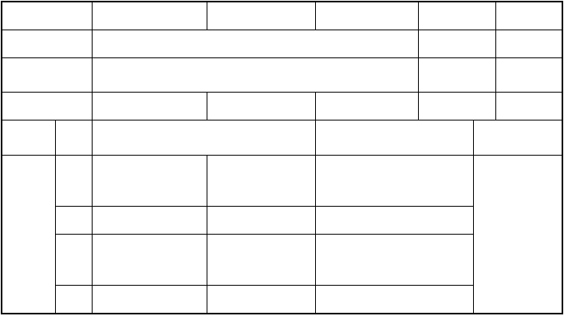表G4-9 钢结构防腐涂料涂装检验批质量验收记录
一
2)
般
3)
项
4)
目
5)
6)

7)
压型金属板波纹线对屋脊的垂直度
檐口相邻两块压型金属板端部错位
屋面压型金属板卷边板件最大波浪高
墙面墙板波纹线的垂直度
墙面墙板包角板的垂直度
墙面相邻两块压型金属板的下端错位
L/800，且不应大于 25.0
6.0
4.0
H/800，且不应大 于 25.0 H/800，且不应大于 25.0
6.0
施工单位
检查评定结果
项目专业质量检查员：
年 月 日
监理(建设)
单位验收结论
监理工程师
(建设单位项目专业技术负责人):
年 月 日
工程名称
分项工程名称
验收部位
施工单位
施工执行标准名称及编号
分包单位
项目经理
专业工长
分包项目经理
施工班组长
检控
项目
序
号
质量验收规范的规定
施工单位检查评定记录
监理(建设)
单位验收记录
主
控
项
目

1 | 防腐涂料、稀释剂  和固化剂的品种、 | 符合现行国家产  品标准和设计要
 | 规格、性能 | 求 4.9.1 条
2 | 钢材表面除锈 | 14.2.1 条
3 | 涂装遍数、厚度， 室外应为 150μm， | 14.2.2 条
 | 室内应为 125μm
1) | 允许偏差 | -25μm

2) | 每遍允许偏差 | -5μm
1 | 涂装质量 | 14.2.3 条
2 | 钢结构处腐蚀环境 | 14.2.4 条
3 | 涂装标志 | 清晰完整

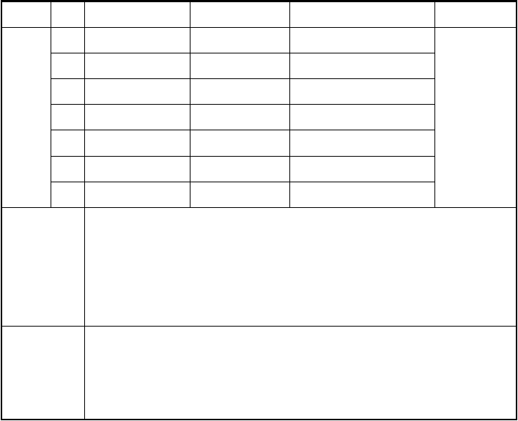表 G4-10 其他材料检验批质量验收记录
一
般
项
目
施工单位
检查评定结果
项目专业质量检查员：
年 月 日
监理(建设)
单位验收结论
监理工程师
(建设单位项目专业技术负责人):
年 月 日
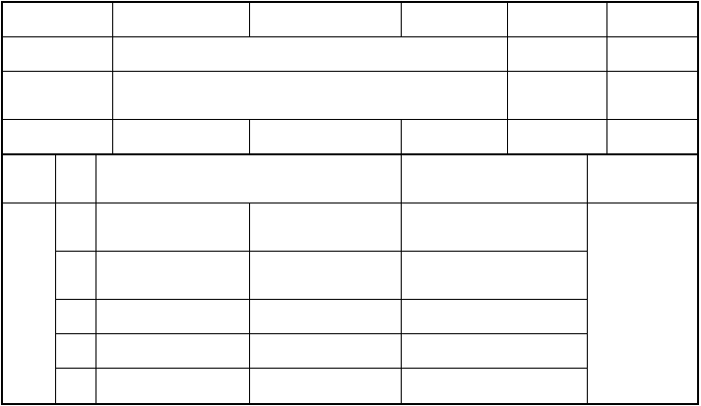
工程名称
分项工程名称
验收部位
施工单位
项目经理
施工执行标准
名称及编号
专业工长
分包单位
分包项目经理
施工班组长
检控
项目
序
号
质量验收规范的规定
施工单位检查评定记录
监理(建设)
单位验收记录
1
主
控
项目
2
钢结构用 橡胶垫 的 符合现行国家产品
品种、规格、性能 标准和设计要求
钢结构工 程涉及 的 符合现行国家产品其他特殊材料 标准和设计要求

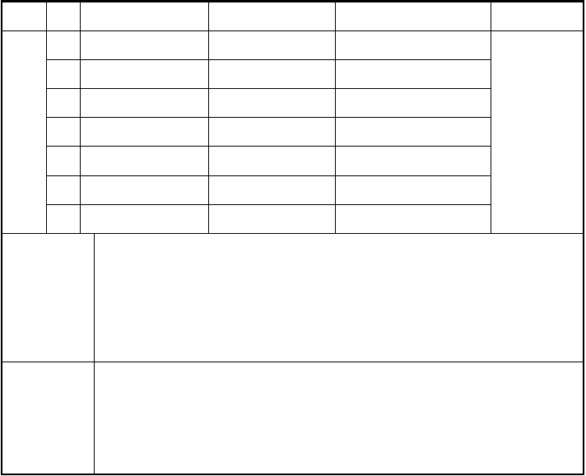
一
般
项目
施工单位
检查评定结果
项目专业质量检查员：
年 月 日
监理(建设)
单位验收结论
监理工程师
(建设单位项目专业技术负责人):
年 月 日

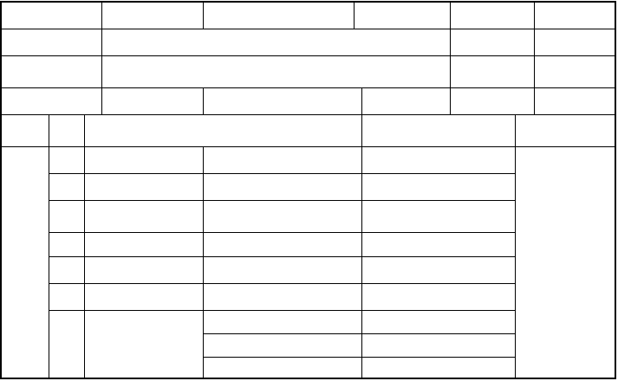表G4-11 钢构件焊接检验批质量验收记录
工程名称
分项工程名称
验收部位
施工单位
施工执行标 准名称及编号
分包单位
项目经理
专业工长
分包项目经理
施工班组长
检控
项目
序
号
1
质量验收规范的规定
施工单位检查评定记录
监理(建设)
单位验收记录
焊接材料进场
4.3.1 条
2

3
焊接材料复验
焊接材料与母材匹
4.3.2 条
5.2.1 条
主
控项目

4 | 配  焊工证书 | 应具有相应的合格证书
5 | 焊接工艺评定 | 符合评定报告
6 | 内部缺陷检验 | 5.2.4 条
7 | 组合焊缝尺寸 | 一般焊脚尺寸不小于 t/4  吊车梁等为 t/2,且≯10mm
 |  | 允许偏差 0～4mm

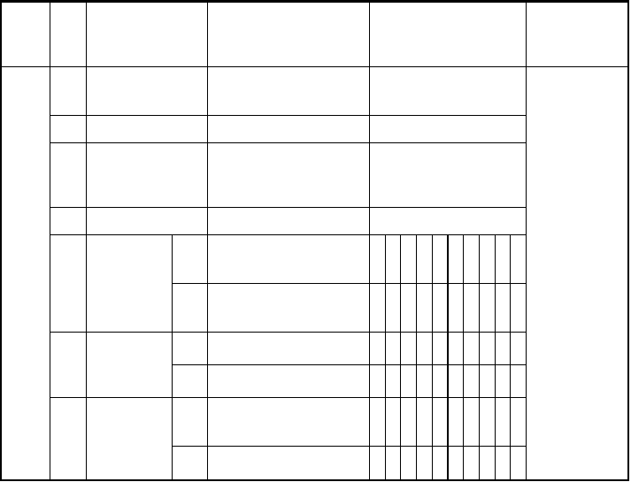
一、二级不得有表面气孔、
8
焊缝表面缺陷
1
预热或焊后热处理
2
凹形角焊缝
3
焊缝感观
4
焊缝外观质量
一
般项目
1)
未焊满(指不
满足设计要求)
二
级
三
级
2)
根部收缩
二
级
三级
3)
咬边
二
级
夹渣、孤坑裂纹、电弧擦伤
且一级焊缝不得有咬边、未焊满，根部收缩等缺陷
预热区＞1.5 倍焊件厚度且不应小于 100mm,保温时间应根据板厚按每 25mm 板厚 1h
平缓过渡，不得留下切痕
外型均匀,成型较好,焊道与焊道、焊道与基本金属间过渡较平滑，焊渣与飞溅物基本清除干净。
允许偏差(mm)
≤ 0.2+0.02t, 且≤ 1.0 ； 每
100.0 焊缝内缺陷总长≤ 25.0
≤ 0.2+0.04t, 且≤ 2.0 ； 每
100.0 焊缝内缺陷总长≤ 25.0
≤0.2+0.02t,且≤1.0；长度不限
≤0.2+0.04t,且≤2.0；长度不限
≤0.5t,且≤0.5；连续长度
≤100.0,且焊缝两侧咬边总长≤10%焊缝全长
量测值（mm）
三 ≤0.1t,且≤1.0；长度不限级
续表G4-11
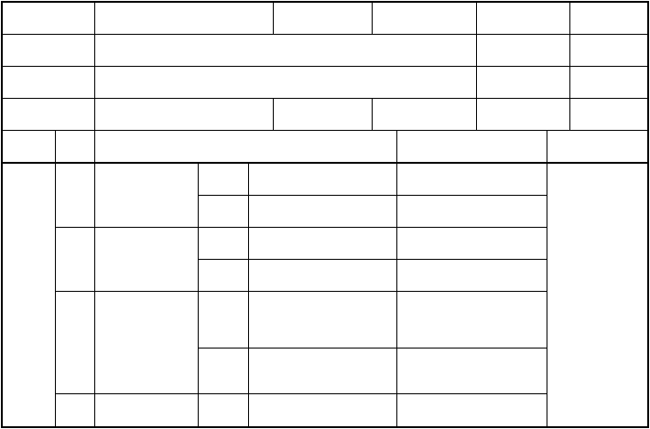
工程名称
分项工程名称
验收部位
施工单位
项目经理
施工执行标
准名称及编号
专业工长
分包单位
分包项目经理
施工班组长
检控
项目
序
号
质 量 验 收 规 范 的 规 定
施工单位检查评定记录
监理(建设)
单位验收记录
二级
——
4)
弧坑裂纹
三级
允许存在个别长度
≤5.0 的弧坑裂纹
二级
——
5)
电弧擦伤
一
般项
目
三级
允许存在个别电弧擦伤
二级
6)
接头不良
三级
缺口深度 0.05t，且≤ 0.5；每 1000.0 焊缝不应
超过 1 处
缺口深度 0.1t，且
≤1.0；每 1000.0 焊缝不
应超过 1 处
7)
表面夹渣
二级
——

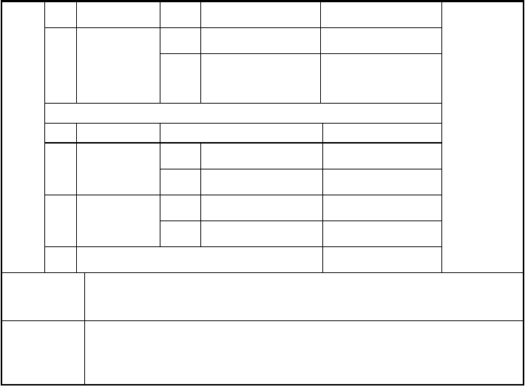
三级
深≤0.2t
长≤0.5t 且≤20.0
二级
——
8)
表面气孔
三级
每 50.0 焊缝长度内允许
直径≤0.4t，且≤3.0 的气孔 2 个，,孔距≥6 倍孔
径
注：表内 t 为连接处较薄的板厚
5
组合焊缝尺寸
1)
对接焊缝余高 C
一、
二级
三级
2)
对接焊缝错边 d
一、
二级
B＜20:0～3.0 B≥20:0～4.0 B＜20:0～4.0 B≥20:0～5.0
d＜0.15t, 且≤2.0
三级 d＜0.15t, 且≤3.0
5
组合焊缝尺寸
施工单位
检查评定结果
项目专业质量检查员：
年 月 日
监理(建设)
单位验收结论
监理工程师
(建设单位项目专业技术负责人):
年 月 日

表G4-12 结构焊钉(栓钉)焊接检验批质量验收记录
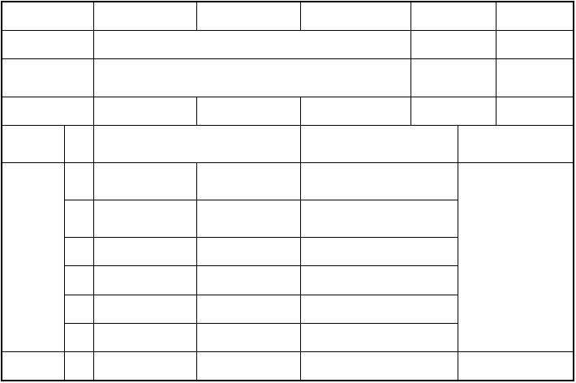
工程名称
分项工程名称
验收部位
施工单位
施工执行标准名称及编号
分包单位
项目经理
专业工长
分包项目经理
施工班组长
检控
项目
序
号
质量验收规范的规定
施工单位检查评定记录
监理(建设)
单位验收记录
1
焊接工艺评定
符合现行国家标
准和设计要求
主
2
焊后弯曲试验
控
焊钉弯曲 30 °
未见裂纹
项
目
一
1
瓷环尺寸
符合现行标准

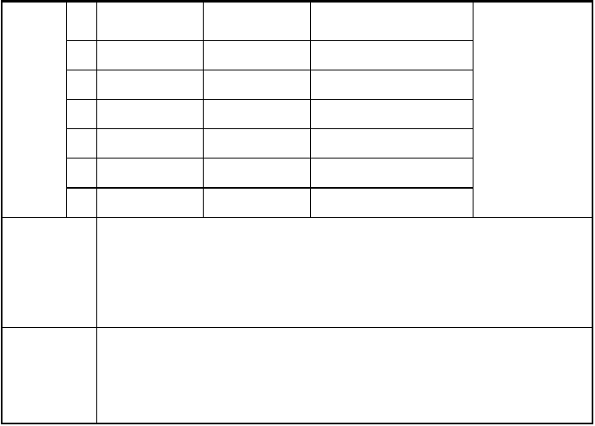
般
2
焊缝外观质量
焊脚应均匀，焊
满 360°
项
目
施工单位
检查评定结果
项目专业质量检查员：
年 月 日
监理(建设)
单位验收结论
监理工程师
(建设单位项目专业技术负责人):
年 月 日
表G4-13 普通紧固件连接检验批质量验收记录
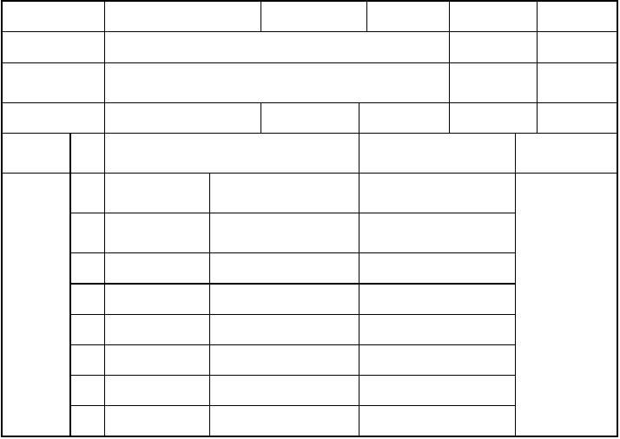
工程名称
分项工程名称
验收部位
施工单位
项目经理
施工执行标准
名称及编号
分包单位
专业工长
分包项目经理
施工班组长
检控
项目
序
号
质量验收规范的规定
施工单位检查评定记录
监理(建设)
单位验收记录
1
螺栓实物复验
符合设计要求和标准
规定
2
钉与板匹配及
间距、边距
符合设计要求
主
控
项
目

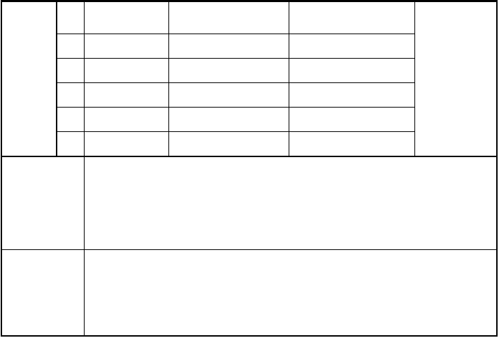
1
螺栓紧固
一
2
外观质量
应牢固、可靠，外露丝
扣不少于 2 扣
紧固密贴、排列整齐
般
项
目
施工单位
检查评定结果
项目专业质量检查员：
年 月 日
监理(建设)
单位验收结论
监理工程师
(建设单位项目专业技术负责人):
年 月 日

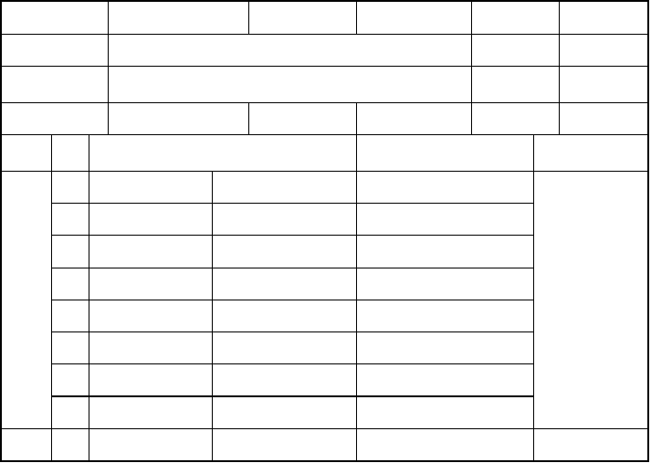表G4-14 高强度螺栓连接检验批质量验收记录
工程名称
分项工程名称
验收部位
施工单位
施工执行标准名称及编号
分包单位
项目经理
专业工长
分包项目经理
施工班组长
检控
项目
序
号
质量验收规范的规定
施工单位检查评定记录
监理(建设)
单位验收记录
主
控
项
目
一
1
初拧、复拧扭矩
符合设计要求

1 | 螺栓强度试验 | B.0.1 条
2 | 预拉力复验 | B.0.2 条
3 | 抗滑移系数检验 | B.0.5 条
4 | 终拧扭矩 | B.0.3 条 2 款

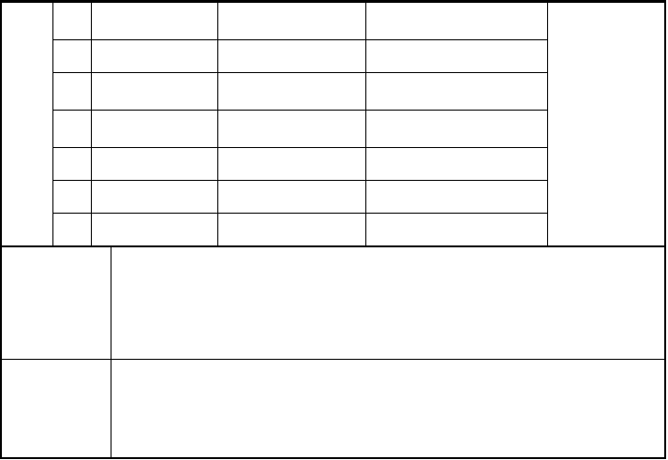
般
2
螺丝扣外露
项
3
摩擦面外观
目
4
扩孔
5
网架螺栓紧固
应为 2～3 扣，允许有
10%外露 1 扣或 4 扣
6.3.6 条
设计同意，扩孔后孔径不超过 1.2d
入球内长度不小于1.0d 并拧紧
施工单位
检查评定结果
项目专业质量检查员：
年 月 日
监理(建设)
单位验收结论
监理工程师
(建设单位项目专业技术负责人):
年 月 日
表G4-15 钢零件及部件切割质量验收记录
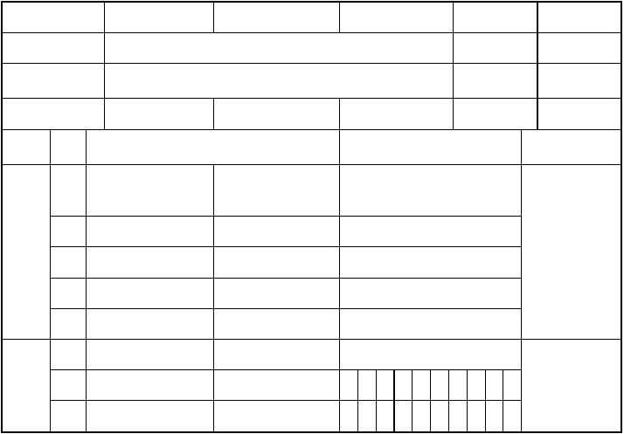
工程名称
分项工程名称
验收部位
施工单位
施工执行标准名称及编号
分包单位
项目经理
专业工长
分包项目经理
施工班组长
检控
项目
序
号
质量验收规范的规定
施工单位检查评定记录
监理(建设)
单位验收记录
主
1
应无裂纹、夹渣、
切割或剪切面质量 分层和大于 1mm 的
缺棱
控
项
目
一
项 目
允许偏差(mm)
量测值(mm)
般
1
气割
项
1)
零件宽度、长度
±3.0

3） | 割纹深度 | 0.3
4） | 局部缺口深度 | 1.0
2 | 机械切割
1） | 零件宽度、长度 | ±3.0
2） | 边缘缺棱 | 1.0
3) | 型钢端部垂直度 | 2.0

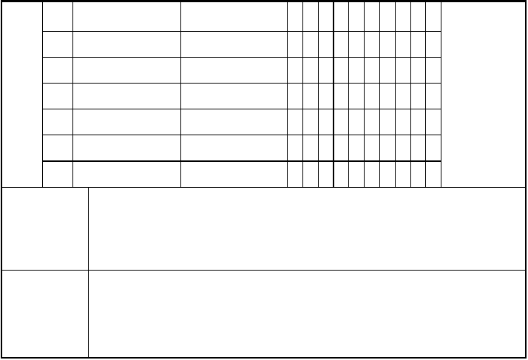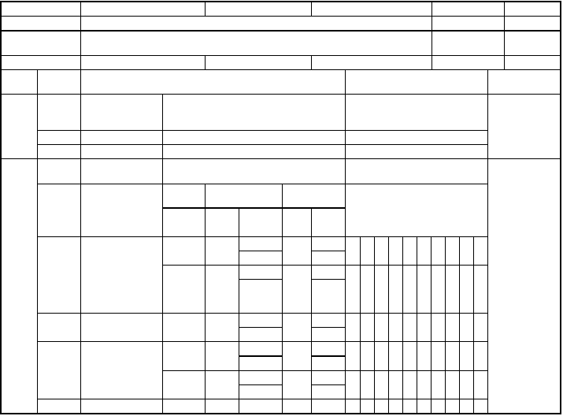表G4-16 钢零件及部件矫正成型与边缘加工检验批质量验收记录
目
2） 切割面平面度
0.05t，且不应大于
2.0
施工单位
检查评定结果
专业质量检查员：
年 月 日
监理(建设)
单位验收结论
监理工程师
(建设单位项目专业技术负责人):
年 月 日
工程名称
施工单位 施工执行标准名称及编号
分包单位
分项工程名称
检控项目
序号
分包项目经理
质量验收规范的规定
施工单位检查评定记录
验收部位
项目经理专业工长
施工班组长
监理(建设)单
位验收记录
主控项
目
1
碳素和低合金结构钢矫正和成型
零件热加工边缘加工
矫正后的钢材表面
冷矫正和冷弯曲最小曲率半
径和最大弯曲矢高
7.3.1 条
2
3
1
    - 条
刨削量不应小于 2.0mm
    - 条
对应轴
矫正
弯曲
2
高
(mm)
r
一
x-x
般
1)
钢板、扁钢
f
l2
400t
l2
r
量测值
50t
25t
f
l2
200t
l2
项

目
2)
角钢
y-y
(仅对扁钢轴线)
x-x
100b
800b
50b 400b
90b
l2
720b
l2
400h
l2
45b
x-x
50h
25h
3)
槽钢
y-y
90b
45b
l2
360b
l2
200h
l2

 |  |  |  | 720b |  | 360b
4) | 工字钢 | x-x | 50h | l2 | 25h | l2

400h 200h

y-y
50b
l2 25b l2

项 目
1 钢材矫正
400b 200b
允许偏差(mm)

量测值（mm）

1) 钢板的局部平 ≤14,1.5; ＞14,1.0 面度
t t
- 型钢弯曲矢高 l/1000 且不大于 5.0
- 角钢肢的垂直 b/100 且双肢栓接角钢的角度不得大度 于 90°
- 槽钢翼缘对腹 b/80
板的垂直度
工字钢、H 型钢
5) | 翼缘对腹板的垂直度 | b/100，且不大于 2.0
2 | 边缘加工 |  | 量测值
 | 零件宽度、长度 | ±1.0
 | 加工边直线度 | l/3000，且不应大于 2.0
 | 相邻两边夹角 | ±6′
 | 加工面垂直度 | 0.025t，且不应大于 0.5

加工面表面粗 50
糙度

施工单位检查评定结果
监理(建设) 单位验收结论

项目专业质量检查员： 年 月 日

监理工程师
(建设单位项目专业技术负责人): 年 月 日

表G4-17 钢网架用钢管杆件加工检验批质量验收记录

工程名称

施工单位
施工执行标准名称及编号
分包单位
分项工程名称

分包项目经理
验收部位项目经理专业工长
施工班组长

检控 序
项目 号

质量验收规范的规定

施工单位检查评定记录
监理(建设) 单位验收记录

钢材品种、规
1 格、性能
主 2 抽样复验控
项目
符合现行国家产品标准和设计要求
4.2.2 条

- 项 目
般 1 钢网架(桁架) 用钢管加工
允许偏差(mm)
量测值(mm)

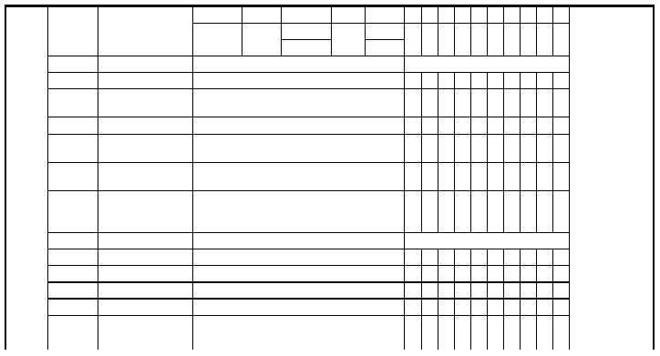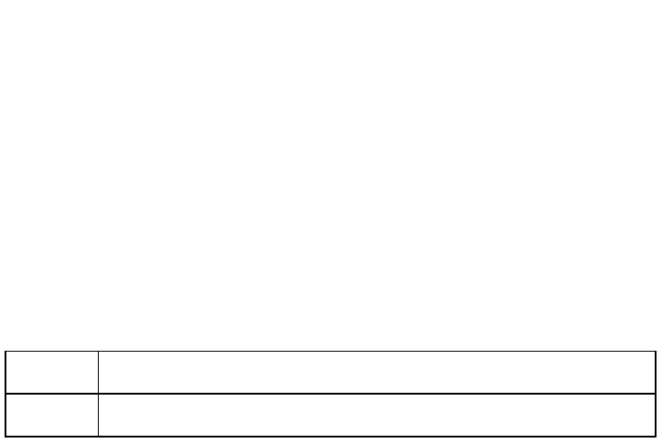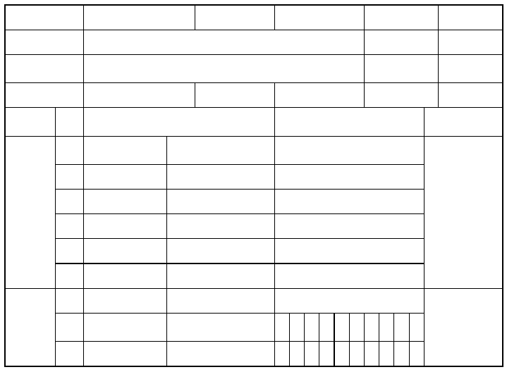
项 1) 长度 ±1.0

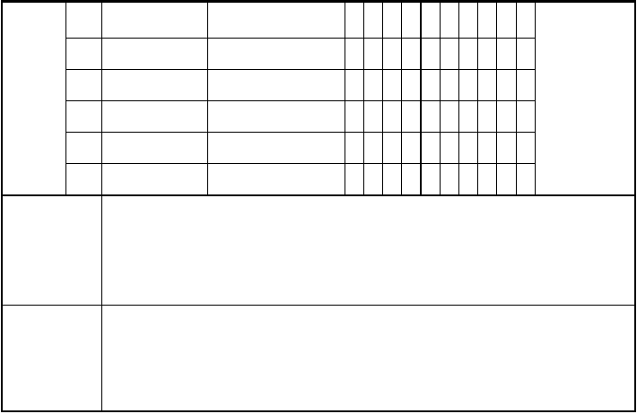
目
2）
3)
端面对管轴的
垂直度
管口曲线
0.005r
1.0
施工单位
检查评定结果
项目专业质量检查员：
年 月 日
监理(建设)
单位验收结论
监理工程师
(建设单位项目专业技术负责人):
年 月 日

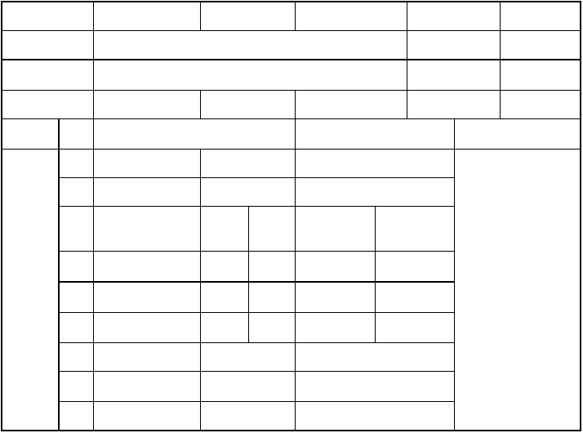表G4-18 钢(零件及部件)制孔质量验收记录
工程名称
分项工程名称
验收部位
施工单位
施工执行标准名称及编号
分包单位
项目经理
专业工长
分包项目经理
施工班组长
检控
项目
序号
1
质量验收规范的规定
施工单位检查评定记录
监理(建设)
单位验收记录
制孔
7.6.1 条
项目
允许偏差(mm）
量测值(mm)
2
C 级螺栓孔径
1)
直径
2)
圆度
+1.0
0.0
2.0

 | 1 | A、B 级螺栓公称  直径、 螺栓孔直 | 螺栓  公称 | 螺栓  孔直 | 螺栓 | 孔径
主 |  | 径 | 直径 | 径
控 | 1） | 10～18 | 0.00  -0.21 | +0.18  0.00
项 | 2) | 18～30 | 0.00  -0.21 | +0.21  0.00
目 | 3) | 30～50 | 0.00  -0.25 | +0.25  0.00

孔距范围(mm) | 同组间 | 邻组间
≤500 | ±1.0 | ±1.5
501～1200 | ±1.5 | ±2.0
1201～3000 | - | ±2.5
＞3000 | - | ±3.0

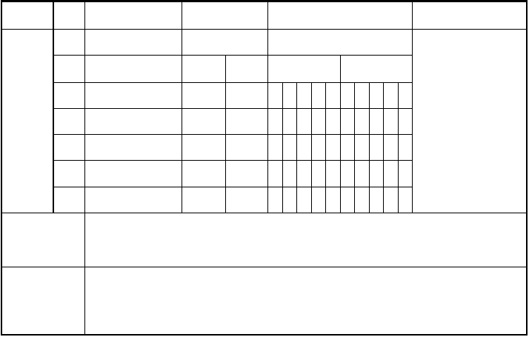表G4-19 钢构件组装焊接 H 型钢质量验收记录
3)
垂直度
1
螺栓孔距
0.03t，且不应大于 2.0
允许偏差(mm)
量测值(mm）
同组间
邻组间
一
般
项
目
施工单位检
查评定结果
项目专业质量检查员：
年 月 日
监理(建设)
单位验收结论
监理工程师
(建设单位项目专业技术负责人):
年 月 日
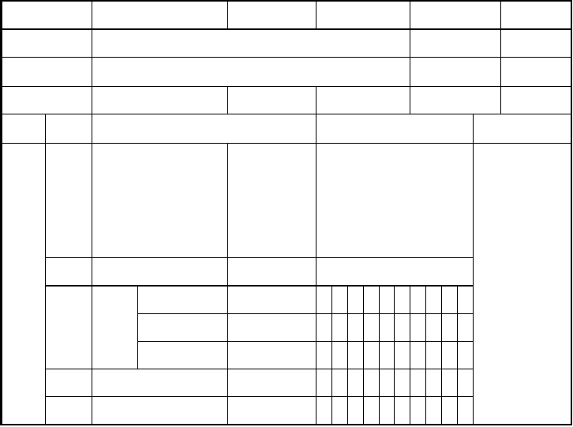
工程名称
分项工程名称
验收部位
施工单位
施工执行标准名称及编号
分包单位
项目经理
专业工长
分包项目经理
施工班组长
检控
项目
序号
1
质量验收规范的规定
焊接H 型钢的翼缘板拼接缝和腹板拼接缝的 间距不应小于 200mm。翼缘板拼接长度不应
施工单位检查评定记录
监理(建设)
单位验收记录
8.2.1 条
一
般
2
小于 2 倍板宽；腹板拼接宽度不应小于300mm，长度不应小于600mm
焊接 H 型钢精度 允许偏差(mm)
量测值(mm)
项
h＜500
±2.0
目
1)
截面
高度 h
500＜h＜1000
±3.0
h＞1000
±4.0
2)
截面宽度b
±3.0
3)
腹板中心偏移
2.0

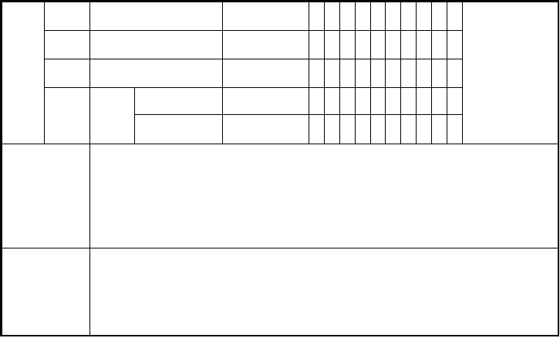
4)

5)

6)
翼缘板垂直度△
弯曲矢高(受压构件除外)
扭曲
b/100，且不应大于 3.0
l/1000，且不应大于 10.0 h/250，且不应大于 5.0
3.0
7）
腹板局部平面度 f
t＜14

t≥14
2.0
施工单位
检查评定结果
项目专业质量检查员：
年 月 日
监理(建设)
单位验收结论
监理工程师
(建设单位项目专业技术负责人):
年 月 日
注：各符号意义见《钢结构工程施工质量验收规范》（GB50205—2001）2.2 节和表 C.0.1。

表 G4-20 钢构件组装质量验收记录
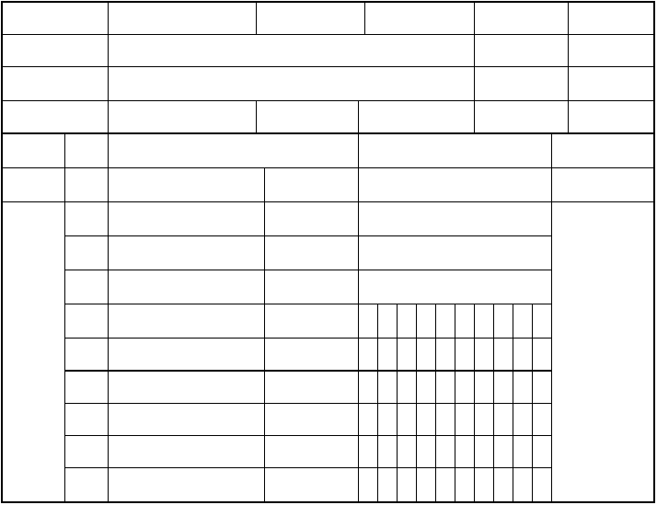
工程名称
分项工程名称
验收部位
施工单位
施工执行标准名称及编号
分包单位
项目经理
专业工长
分包项目经理
施工班组长
检控项目
主控项目
序
号
质量验收规范的规定
施工单位检查评定记录
监理(建设)
单位验收记录
吊车梁和吊车桁架
1
2

3
顶紧接触面
桁架结构杆件轴线交点错位的允许偏差
焊接连接组装精度
不应下挠
应有 75%以上面积紧贴不得大于3.0mm
允许偏差(mm) t/10，且不应大于 3.0
±1.0
量测值(mm)
一
1）
对口错边△
般
2）
项
间隙 a
3)
搭接长度 a
±5.0
目
4） 缝隙△
1.5
5)
高度 h
6)
垂直度△
±2.0
b/100，且不应大于 3.0

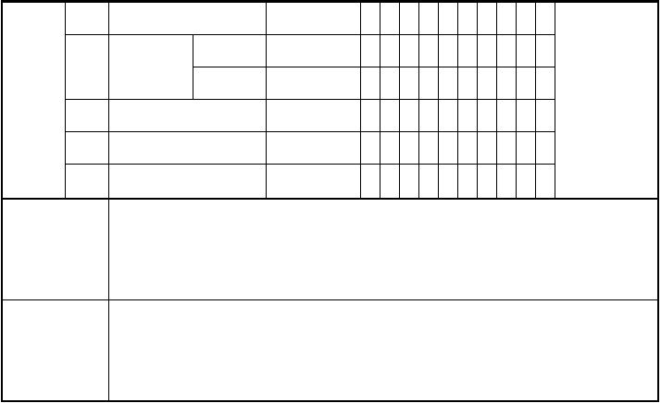
7)
中心偏移 e
±2.0
连接处
1.0
8） 型钢错位
其他处
2.0
9） 箱形截面高度h
±2.0
10） 宽度 b
11) 垂直度△
±2.0
b/200，且不应大于 3.0
施工单位
检查定结果
项目专业质量检查员：
年 月 日
监理(建设)
单位验收结论
监理工程师
(建设单位项目专业技术负责人):
年 月 日
注：各符号意义见《钢结构工程施工质量验收规范》（GB50205—2001）2.2 节和表 C.0.2。

表G4-21 钢构件组装端部铣平及安装焊缝坡口检验批质量验收记录
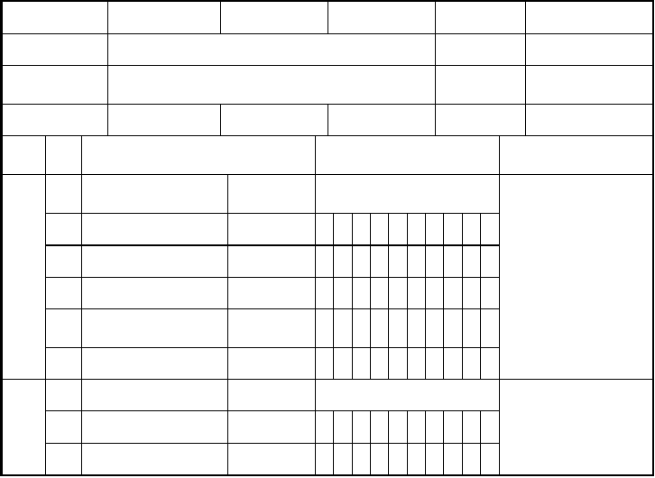
工程名称
分项工程名称
验收部位
施工单位
施工执行标准名称及编号
分包单位
项目经理
专业工长
分包项目经理
施工班组长
检控
项目
序
号
质量验收规范的规定
施工单位检查评定记录
监理(建设)
单位验收记录
1
端部铣平
允许偏差
(mm)
±2.0
量 测 值（mm）
主
1)
两端铣平时构件长度
控
2)
两端铣平时零件长度
±0.5
项
3)
铣平面的平面度
铣平面对轴线的垂直度
0.3
目
4)
l/1500
一
1
安装焊缝坡口
允许偏差
量 测 值(mm)
般
1)
坡口角度
±5°
2)
钝边
±1.0mm

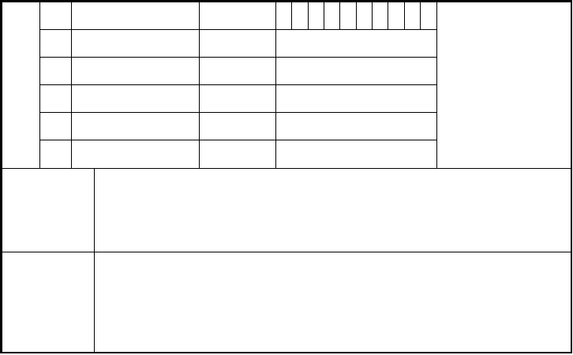
项
2 外露铣平面
应防锈保护
目
施工单位
检查评定结果
项目专业质量检查员：
年 月 日
监理(建设)
单位验收结论
监理工程师
(建设单位项目专业技术负责人):
年 月 日
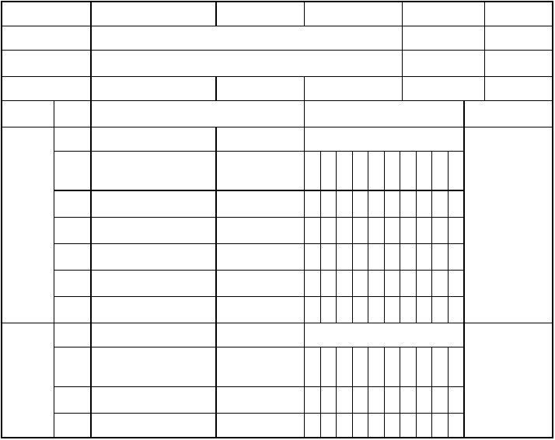表G4-22 层钢柱外形尺寸检验批质量验收记录
工程名称
分项工程名称
验收部位
施工单位
施工执行标准名称及编号
分包单位
项目经理
专业工长
分包项目经理
施工班组长
检控项目
序号
质量验收规范的规定
施工单位检查评定记录
监理(建设) 单位验收记录
主

控
2)
项
3)
多节柱铣平面至第一个安装孔距离
实腹梁两端最外侧安装孔距离
构件连接处的截面几何尺寸
柱、梁连接处的腹板中心线偏移
受压构件(杆件)弯曲矢高
单层钢柱外形尺寸
柱底面到柱端与桁架连接的最上一个安装
±1.0

±3.0
目
4)
±3.0
5)
6)
一
1
2.0
l/1000，且不应大于 10.0
允许偏差(mm)
量 测 值(mm)
±l/1500
般
1)
项
2)
3)

1 | 钢构件外形尺寸  单层柱、梁、桁架受力 | 允许偏差(mm) | 量 测 值(mm)
1) | 支托(支承面)表面至第一个安装孔距离 | ±1.0

孔距离 l  柱底面到牛腿支承面 | ±15.0  ±l /2000
距离 l  1 | 1  ±8.0
牛腿面的翘曲△ | 2.0

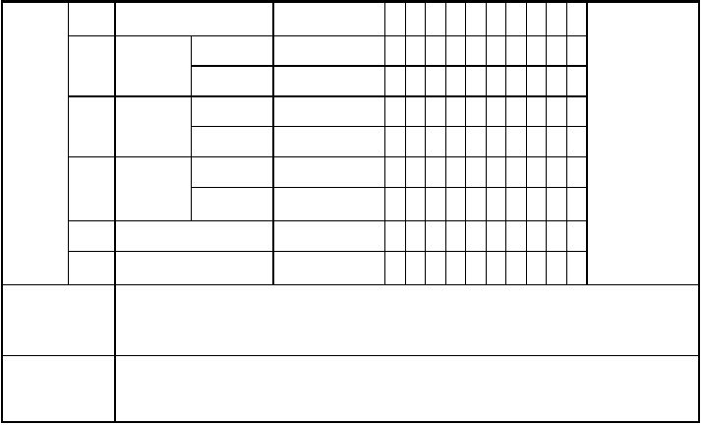
目
4)
柱身弯曲矢高
牛腿处
H/1200，且不应大于 12.0
3.0
5) 柱身扭曲
其他处
8.0
6)
柱截面几何尺寸
连接处
±3.0
非连接处
±4.0
7)
翼缘对腹板的垂直度
连接处
其他处
8)
1.5
b/100，且不应大于 5.0
5.0
9)
柱脚底板平面度
柱脚螺栓孔中心对柱轴线的距离
3.0
施工单位检查评定结果
项目专业质量检查员：
年 月 日
监理(建设) 单位验收结论
监理工程师
(建设单位项目专业技术负责人):
年 月 日

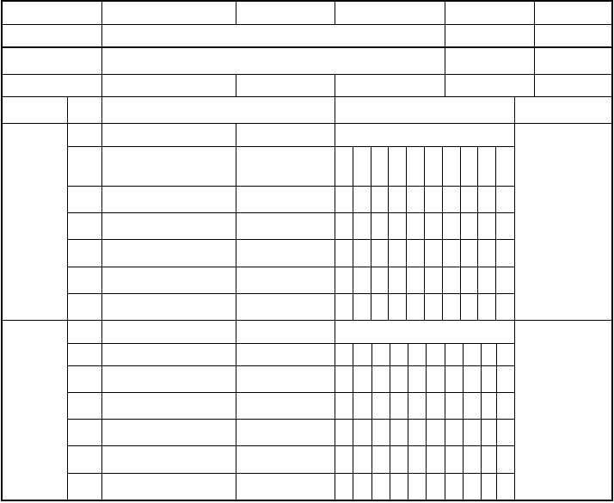表G4-23 多节钢柱外形尺寸检验批质量验收记录
工程名称
分项工程名称
验收部位
施工单位
施工执行标准名称及编号
分包单位
项目经理
专业工长
分包项目经理
施工班组长
检控项目
序号
质量验收规范的规定
施工单位检查评定记录
监理(建设) 单位验收记录
主

控
2)
项
3)
5)

6)
1
多节柱铣平面至第一个安装孔距离
实腹梁两端最外侧安装孔距离
构件连接处的截面几何尺寸
柱、梁连接处的腹板中心线偏移
受压构件(杆件)弯曲矢高
多节钢柱外形尺寸
±1.0

±3.0
目
4)
±3.0
2.0
l/1000，且不应大于 10.0
允许偏差(mm)
量 测 值 (mm)
1)
2)
一节柱高度 H
两端最外侧安装孔距离
±3.0
一
l
±2.0
般
3)
项
4)
铣平面到第一个安装孔距离 a
柱身弯曲矢高 f
3
目
5)

6)
一节柱的柱身扭曲
牛腿端孔到柱轴线距离
l
±1.0
H/1500，且不应大 于 5.0 h/250，且不应大于 5.0
±3.0
2

1 | 钢构件外形尺寸  单层柱、梁、桁架受力 | 允许偏差(mm) | 量 | 测 | 值 | (mm)
1) | 支托(支承面)表面至第一个安装孔距离 | ±1.0

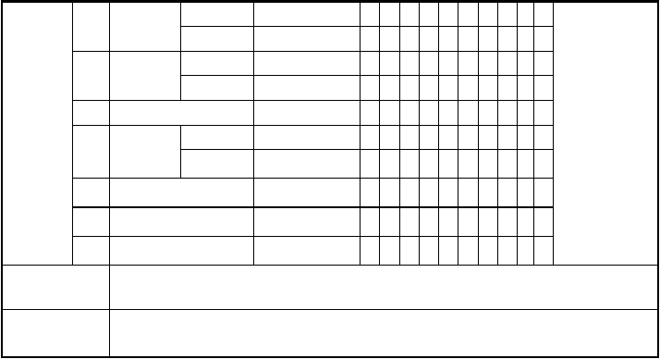
端部高度 | h≤2000 | ±10.0  ±2.0
h | h＞2000 | ±3.0
 | 设计要求起拱 | ±l/5000
拱度 | 设计未要求起拱 | 10.0

牛腿的翘曲或扭曲
△
l ≤1000
2
2.0
7)
l ＞1000
2
3.0
连接处 ±3.0
8)
柱截面尺寸
非连接处
±4.0
9)
柱脚底板平面度
5.0
连接处
10)
翼缘板对腹板的垂直度
其他处
11)
1.5
b/100，且不应大于 5.0
3.0
12)
柱脚螺栓孔对柱轴线的距离 a
箱型截面连接处对角线差
箱型柱身板垂直度
3.0
h(b)/150 ，且不应大于 5.0
施工单位检查评定结果
项目专业质量检查员：
年 月 日
监理(建设) 单位验收结论
监理工程师
(建设单位项目专业技术负责人):
年 月 日
注：各符号意义见《钢结构工程施工质量验收规范》（GB50205—2001）2.2 节和表C.0.4。

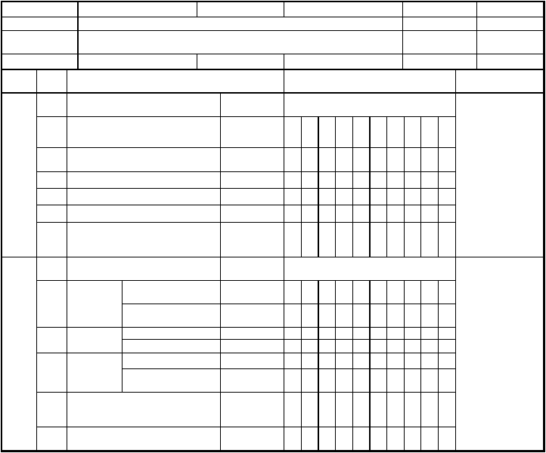表G4-24 焊接实腹钢梁外形尺寸检验批质量验收记录
工程名称
施工单位 施工执行标准名称及编号
分包单位
分项工程名称
验收部位
项目经理
专业工长
分包项目经理
施工班组长
检控项目
序号
1
质量验收规范的规定
施工单位检查评定记录
监理(建设) 单位验收记录
钢构件外形尺寸
允许偏差(mm)
量 测 值 (mm)
1)
项

目
单层柱、梁、桁架受力支托(支承面)表面至第一个安装孔距离
多节柱铣平面至第一个安装孔距离
实腹梁两端最外侧安装孔距离构件连接处的截面几何尺寸
柱、梁连接处的腹板中心线偏移
±1.0
主
控
2)
±1.0
3)
4)
5)
6)
受压构件(杆件)弯曲矢高
1
焊接实腹钢梁外形尺寸
±3.0
±3.0
2.0
l/1000 ， 且不 应 大 于10.0
允许偏差(mm)
0
-5.0
±l/2500
量 测 值 (mm)
端部有凸缘支座板
1)
梁长度 l
一
其他形式
般
2)
项
3)
5)
扭曲
应 大 于

目 |  | -5.0  l/2000 ， 且
4) | 侧弯矢高 | 不 应 大 于
10.0
h/250，且不

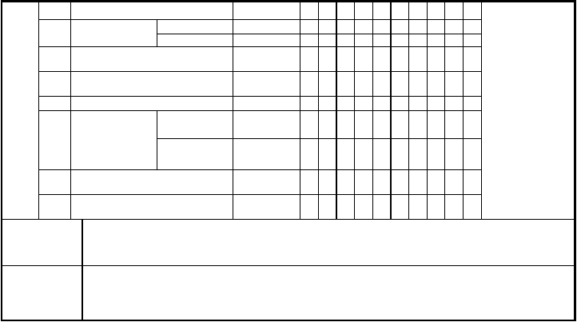
6)
腹板局部平面度
t≤14
t＞14
7)

8)
9)
翼缘板对腹板的垂直度
吊车梁上翼缘与轨道接触面平面度
箱型截面对角线差
10.0
5.0
4.0
b/100，且不应大于 3.0
1.0
5.0
10)
箱型截面两腹板至翼缘板中心线距离 a
连接处
1.0
其他处
1.5
- 梁端板的平面度(只允许凹进)

- 梁端板与腹板的垂直度
h/500，且不应大于 2.0
h/500，且不应大于 2.0
施工单位 检查评定结果
项目专业质量检查员：
年 月 日
监理(建设) 单位验收结论
监理工程师
(建设单位项目专业技术负责人):
年 月 日
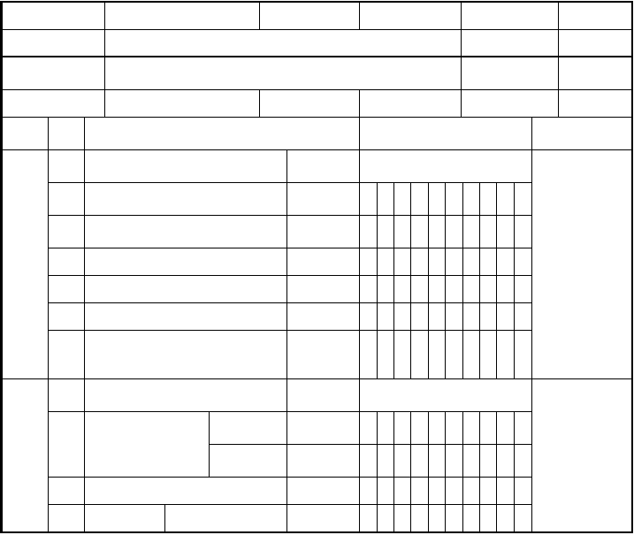表G4-25 钢桁架外形尺寸检验批质量验收记录
工程名称
分项工程名称
验收部位
施工单位
施工执行标准名称及编号
分包单位
项目经理
专业工长
分包项目经理
施工班组长
多节柱铣平面至第一个安装孔
项
4)
构件连接处的截面几何尺寸
±3.0
目
5)
柱、梁连接处的腹板中心线偏移
6)
受压构件(杆件)弯曲矢高
般
项
2.0
l/1000 ， 且不应大于 10.0
允许偏差(mm)
+3.0
-7.0
+5.0
-10.0
±10.0
量 测 值(mm)
一
目
3)
桁 架跨 中 设计要求起拱
±l/5000

检控项目 | 序号  1 | 质量验收规范的规定  钢构件外形尺寸 | 允许偏差(mm) | 施工单位检查评定记录  量 测 值(mm) | 监理(建设) 单位验收记录
主控 | 1)  2) | 单层柱、梁、桁架受力支托(支承面)表面至第一个安装孔距离  距离 | ±1.0  ±1.0
 | 3) | 实腹梁两端最外侧安装孔距离 | ±3.0

1 | 钢桁架外形尺寸
 | 桁架最外端两个 | l≤24m
1) | 孔或两端支承面最外侧距离 | l＞24m
2) | 桁架跨中高度

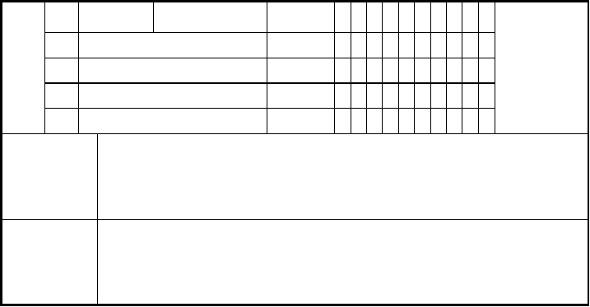
拱度
设计未要求起拱
- 相邻节间弦杆弯曲(受压除外)
- 支承面到第一个安装孔距离 a
10.0
-5.0
l/1000
±1.0
6) 檩条连接支座间距
±5.0
施工单位
检查评定结果
项目专业质量检查员：
年 月 日
监理(建设)
单位验收结论
监理工程师
(建设单位项目专业技术负责人):
年 月 日
注：各符号意义见《钢结构工程施工质量验收规范》（GB50205—2001）2.2 节和表 C.0.6。

表G4-26 钢管构件外形尺寸检验批质量验收记录
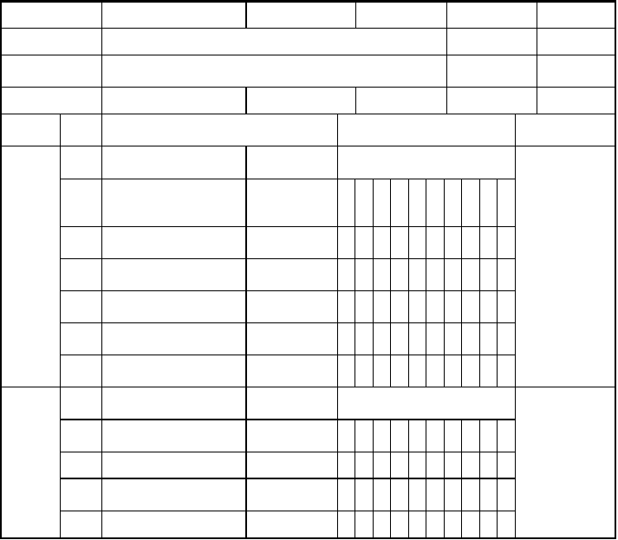
工程名称
分项工程名称
验收部位
施工单位
施工执行标准名称及编号
分包单位
项目经理
专业工长
分包项目经理
施工班组长
检控
项目
序号
1
质量验收规范的规定
施工单位检查评定记录
监理(建设)
单位验收记录
1)
项
3)
钢构件外形尺寸
单层柱、梁、桁架受力支托(支承面)表面至第一个安装孔距离
多节柱铣平面至第一个安装孔距离
实腹梁两端最外侧安装孔距离
构件连接处的截面几何尺寸
柱、梁连接处的腹板中心线偏移
受压构件(杆件)弯曲矢高
钢管构件外形尺寸
允许偏差
(mm)
量 测 值(mm)
±1.0
主
控
2)
±1.0
±3.0
目
4)
±3.0
5)
6)
1
一
般
1)
直径 d
2)
构件长度 l
项
3)
管口圆度
目
4)
管面对管轴的垂直度
2.0
l/1000，且不应大于 10.0 允许偏差(mm)
±d/500
±5.0
±3.0
d/500，且不应大于 5.0
d/500，且不
量 测 值(mm)

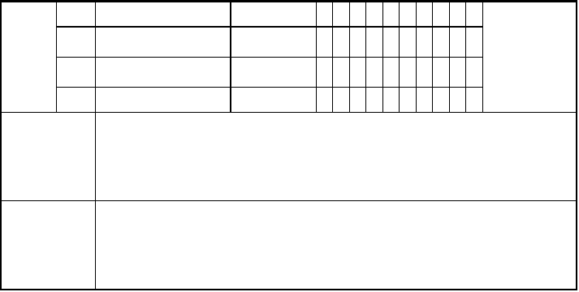
应大于 3.0
5)
弯曲矢高
6)
对口错边
l/1500，且不应大于 5.0 t/10，且不应
大于 3.0
施工单位
检查评定结果
项目专业质量检查员：
年 月 日
监理(建设)
单位验收结论
监理工程师
(建设单位项目专业技术负责人):
年 月 日
注：各符号意义见《钢结构工程施工质量验收规范》（GB50205—2001）2.2 节和表 C.0.7。

表G4-27 墙架、檩条、支撑系统钢构件外形尺寸检验批质量验收记录
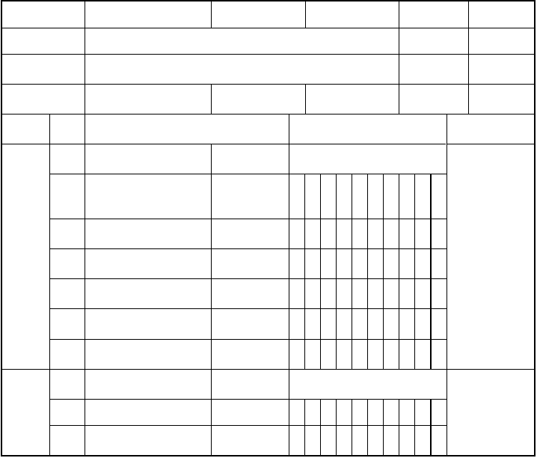
工程名称
分项工程名称
验收部位
施工单位
施工执行标准名称及编号
项目经理
专业工长
分包单位
分包项目经理
施工班组
长
检控
项目
序
号
质量验收规范的规定
施工单位检查评定记录
监理(建设)
单位验收记录
1
钢构件外形尺寸
允许偏差
(mm)
量 测 值(mm)
1)
控
2）
单层柱、梁、桁架受力
支托(支承面)表面至第一个安装孔距离
多节柱铣平面至第一个安装孔距离
实腹梁两端最外侧安装孔距离
构件连接处的截面几何尺寸
柱、梁连接处的腹板中心线偏移
受压构件 (杆件)弯曲矢高
墙架、檩条、支撑系统钢构件外形尺寸
构件长度 l
构件两端最外侧安装孔距离 l
±1.0
主
±1.0
项
3)
±3.0
目
4)
±3.0
5)
6)
2.0
l/1000，且不应大于 10.0
一
1
般
1)
允许偏差
(mm)
±4.0
量 测 值(mm)
项
2)
±3.0
1

年 | 月 | 日
年 | 月 | 日

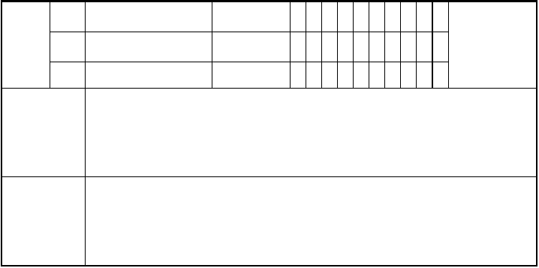表G4-28 平台、钢梯和防护栏杆外形尺寸检验批质量验收记录
目
3)
构件弯曲矢高
4)
截面尺寸
l/1000，且不应大于 10.0
+5.0
-2.0
施工单位
检查评定结果
项目专业质量检查员：
监理(建设)
单位验收结论
监理工程师
(建设单位项目专业技术负责人):
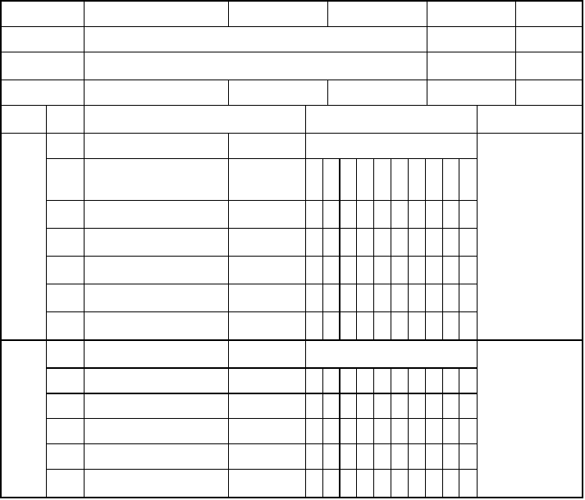
工程名称
分项工程名称
验收部位
施工单位
施工执行标准名称及编号
分包单位
项目经理

专业工长
分包项目经理
施工班组长
检控
项目
序号
质量验收规范的规定
施工单位检查评定记录
监理(建设)
单位验收记录
1
主

控
2)
目
4)
钢构件外形尺寸
单层柱、梁、桁架受力支托( 支承面) 表面至第一个安装孔距离
多节柱铣平面至第一个安装孔距离
实腹梁两端最外侧安装孔距离
构件连接处的截面几何尺寸
柱、梁连接处的腹板中心线偏移
允许偏差
量 测 值(mm)
1)
±1.0
±1.0
项
3)
±3.0
±3.0
5)
6)
受压构件(杆件)弯曲矢高
2.0
l/1000，且不应大于 10.0
1 钢平台、钢梯和防护钢栏杆外形尺寸
平台长度和宽度
允许偏差
(mm)
±5.0
量 测 值(mm)
一
1)
般
2)
平台两对角线差│l -l │
1 2
6.0
项
3)
平台支柱高度
±3.0
目
4)
平台支柱弯曲矢高
平台表面平面度(1m 范围内)
5.0
5)
6.0

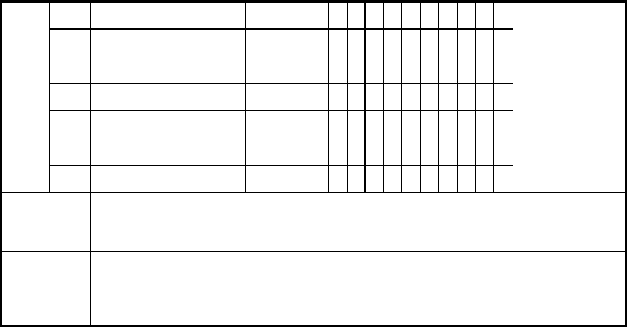
6)
梯梁长度 l
±5.0
7)
钢梯宽度 b
±5.0
8)
钢梯安装孔距离 a
±3.0
9)
钢梯纵向挠曲矢高
l/1000
10)
踏步(棍)间距
±5.0
11)
栏杆高度
±5.0
12)
栏杆立柱间距
±10.0
施工单位
检查评定结果
项目专业质量检查员：
年 月 日
监理(建设)
单位验收结论
监理工程师
(建设单位项目专业技术负责人):
年 月 日
注：各符号意义见《钢结构工程施工质量验收规范》（GB50205—2001）2.2 节和表 C.0.9。

表G4-29 钢构件预拼装检验批质量验收记录
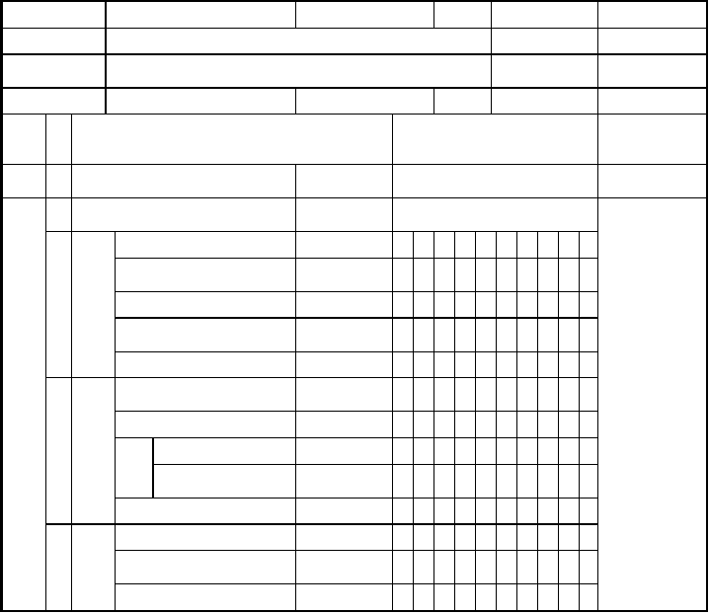
工程名称
分项工程名称
验收部位
施工单位
施工执行标准名称及编号
分包单位
项目经理

专业工长
分包项目经理
施工班组长
检控
项目
序
质量验收规范的规定
施工单位检查评定记录
号
监理(建设)
单位验收记录
主控 1 项目
高强度螺栓和普通螺栓连接的多层
板叠
9.2.1 条
项 目

预拼装单元弯曲矢高
1
多
节
柱
接口错边

预拼装单元柱身扭曲
一
般项
顶紧面至任一牛腿距离
跨度最外两端安装孔或两端支承面最外侧距离
接口截面错位
目
2
梁
、桁
架
拱
度
设计要求起拱
设计未要求起拱

节点处杆件轴线错位
允许偏差
(mm)
±5.0
l/1500,且不应大于 10.0
2.0
h/200，且不应大于 5.0
±2.0
+5.0
-10.0
2.0
±l/5000
l/2000 0
4.0
量 测 值(mm)
预拼装单元总长
预拼装单元总长
3
管
构
件
预拼装单元弯曲矢高

对口错边
±5.0
l/1500，且不应大于 10.0
t/10，且不应

以上内容仅为本文档的试下载部分，为可阅读页数的一半内容。如要下载或阅读全文，请访问：https://d.book118.com/098061132024006025

